ЗАТВЕРДЖЕНО
Науково-методичною радою
Державного університету
«Житомирська політехніка»
протокол від «__»_______ 20__ р. №___



МЕТОДИЧНІ РЕКОМЕНДАЦІЇ
для проведення практичних занять
з навчальної дисципліни
«вОДОПІДГОТОВКА, ВОДОПОСТАЧАННЯ ТА ВОДОВІДВЕННЯ»

для студентів освітнього ступеня «БАКАЛАВР»
денної форми навчання
183 «Технології захисту навколишнього середовища»
освітньо-професійна програма «Технології захисту навколишнього середовища»
гірничо-екологічний факультет
кафедра екології

Розглянуто і рекомендовано
на засіданні кафедри екології
протокол від «_» січня 20_ р. № _

Розробники: к.т.н., доцент кафедри екології Єльнікова Т.О.,
к.т.н., доцент кафедри екології Дорощенко В.В.

Житомир
2020

Методичні рекомендації для проведення практичних занять з навчальної дисципліни «Водопідготовка, водопостачання та водовідведення» для студентів освітнього рівня «Бакалавр» денної форми навчання зі спеціальності 183 «Технології захисту навколишнього середовища» освітньо-професійна програма «Технології захисту навколишнього середовища».

Розробники: к.т.н., доцент кафедри екології Єльнікова Т.О.,
к.т.н., доцент кафедри екології Дорощенко В.В.

Рецензенти: к.т.н., доцент кафедри екології Скиба Г.В.
(Державний Університет «Житомирська політехніка»);
к.т.н. доцент кафедри РРКК ім. проф. Бакка М.Т. Башинський С.І. (Державний Університет «Житомирська політехніка»)

Завдання та вимоги до виконання
практичних робіт

Метою вивчення дисципліни «Водопідготовка, водопостачання та водовідведення» є формування у майбутніх фахівців умінь і знань з сучасних методів проектування, будівництва та експлуатації систем водопідготовки, водопостачання і водовідведення населених міст, житлових і промислових об’єктів.
Предметом вивчення дисципліни є системи й схеми водопідготовки, водопостачання і водовідведення населених міст і промпідприємств, методи й споруди поліпшення якості, подачі й розподілу питної води, методи й споруди для транспортування та очищення стічних вод і осадів, основи проектування та експлуатації внутрішніх і зовнішніх систем водопостачання і водовідведення.
Основними завданнями, що мають бути вирішені в процесі вивчення дисципліни, є теоретична і практична підготовка студентів з таких питань:
- основні положення та вимоги державних стандартів до систем водопідготовки, водопостачання і водовідведення;
- класифікації та основні характеристики систем і схем водопостачання і водовідведення населених пунктів, житлових і промислових об'єктів;
- принципи вибору системи й схеми водопостачання і водовідведення об’єкта;
- основні принципи санітарно-технічного обладнання будинків та споруд;
- визначення розрахункових параметрів систем забору, подачі й приготування води різної якості для потреб водопостачання;
- визначення розрахункових параметрів систем відведення і очищення стічних вод від різних споживачів.
Виконання практичних робіт з дисципліни «Водопідготовка, водопостачання та водовідведення» дозволить студентам краще усвідомити ті технологічні процеси, що відбуваються на очисних станціях нашої країни, а також одержати навики визначення параметрів і конструкторських рішень при формуванні систем екологічного захисту на промислових підприємствах і в комунальному господарстві.

Практична робота № 1

Тема: Визначення граничнодопустимих концентрацій забруднюючих речовин у стічних водах, що скидаються у річку.

Загальні відомості про схему і методику розрахунку

Розрахунок граничнодопустимих концентрацій забруднюючих речовин (ГДК) у стічних водах, що скидаються у річку починається з визначення витрат стічних вод ($Q_{\text{св}}$) і витрат води у річці ($Q_{p}$). Для цього у додатках 1 і 2 наведені відомості про кількість водокористувачів, норми водовідведення і параметри поперечного перерізу русла річки. В таблиці 1.1 наведено залежність концентрації забруднюючих речовин (БПК₂₀) в залежності від норми водовідведення побутових вод, а концентрації забруднень у виробничих стоках по БПК₂₀ - у додатку 1.
Методика розрахунків включає визначення таких параметрів, як діаметр і витрату забрудненої плями, початкову і основну кратність змішування.
Гранично допустимі скиди (ГДС) – це маса забруднюючих речовин у СВ, яка максимально допустима до відведення у водний об’єкт при умові забезпечення в ньому нормованої якості води.
Граничнодопустимі скидання найчастіше визначаються по концентрації забруднених речовин, які містяться у СВ за формулою:
(1.1)
де: С_{ГДС} - концентрація забруднюючих речовин в стічних водах, мг/л;
С_{ГДК} - граничнодопустима концентрація забруднюючих речовин у воді водоймища, мг/л;
a - коефіцієнт змішування:
(1.2)
– вміст забруднюючих речовин у воді річки до місця випуску СВ, мг/л (додаток 1);
- витрати води в річці, /с;
– витрати стічних вод, /с;
Завдання. Визначити граничнодопустиму концентрацію () забруднюючих речовин у скинутих з очисних споруд стічних водах при даній кількості населення N і продуктивності промислового підприємства М, параметрах водоприймача (річки), фонової (С_{Ф}) допустимої концентрації () у водному джерелі.

Розв’язок

1. Визначення розрахункових витрат і концентрації стічних вод

Головне завдання відводу і скиду стічних вод (СВ) полягає у правильному визначенні розрахункових витрат.
Розрахункова витрата – це середньодобова витрата помножена на відповідний коефіцієнт нерівномірності. Визначається за формулою:
$Q_{\text{ср}\text{.}\text{доб}\text{.}}=$$\frac{\text{nN}+\text{mM}}{\text{1000}}$ (1.3)
де $n$ - норма водовідведення на одного мешканця, л/доб.; $N$ - число жителів у населеному пункті; $m$ - норма водовідведення на одиницю виробленої продукції, л/т; $M$ - кількість виробленої продукції за добу, т.
Визначення максимальної добової витрати виконується за формулою:
$Q_{\text{max}\text{.}\text{доб}\text{.}}=$$Q$${}_{\text{ср}\text{.}\text{доб}\text{.}}$$k_{\text{доб}\text{.}}$ (1.4)
де $k_{\text{доб}\text{.}}$- коефіцієнт добової нерівномірності, який дорівнює 1,3.
Для розрахунку каналізаційних трубопроводів і очисних споруд потрібно знати витрати за секунду. Тому без урахування годинної нерівномірності вона може бути визначена як:
$Q_{\text{св}}=$$\frac{Q_{\text{max}\text{.}\text{доб}\text{.}}}{\text{86400}}$ (1.5)

Концентрація забруднюючих речовин у СВ залежить від норми водовідведення. У табл.1 наведені значення БПК${}_{\text{20}}$ для побутових СВ при різних нормах водовідведення.
Таблиця 1.1
Залежність БПК${}_{\text{20}}$ від норми водовідведення.
Норма водовідведення, л/д | <100 | 125 | 150 | 200 | 250 | 300 | >350
БПК${}_{\text{20}}$ мг/л | 400-500 | 320-400 | 267-333 | 200-250 | 160-200 | 133-166 | 112-143

Якщо до побутових СВ домішуються виробничі СВ, то концентрація суміші (С${\begin{aligned}\text{сум}\text{.}\end{aligned}}_{}$) визначається за формулою:
С${\begin{aligned}\text{сум}\text{.}\end{aligned}}_{}$=$\frac{С_{\text{поб}\text{.}}Q_{\text{поб}\text{.}}+C_{\text{вир}\text{.}}Q_{\text{вир}\text{.}}}{Q_{\text{поб}\text{.}+}C_{\text{вир}\text{.}}}$ (1.6)
де $C_{\text{поб}\text{.}}$ і $Calignl{\begin{aligned}\text{вир}\text{.}\end{aligned}}_{}$ - концентрація забруднень відповідно у побутових (табл. 1.1) і виробничих СВ, мг/л; (додаток 1); $Q$${}_{\text{поб}\text{.}}$ і $Q$${}_{\text{вир}\text{.}}$ - витрати побутових і виробничих СВ, $м^{3}$/доб.

2. Визначення витрат водоприймача

В якості водоприймача після очищення СВ найчастіше виступають річки. Русло річки може мати форму, яка показана на рис.2.
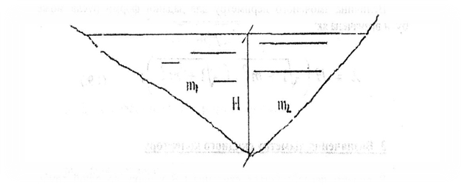
Рис.1.1 Поперечний переріз русла річки

Орієнтовано вся площа поперечного перерізу русла складається з двох прямокутних трикутників з загальною стороною Н, яка дорівнює максимальній глибині русла. Укоси русла можна приймати прямолінійними з закладенням $m_{1}$ і $m_{2}$ (додаток 2).
Тоді площа поперечного перерізу русла буде дорівнювати:
$ω=\frac{1}{2}H^{2}(m_{1}+m_{2})$ (1.7)

Витрати води в річці визначаються за формулою:
$Q_{p}={ωV}_{p}$ (1.8)
$V_{p}=B\sqrt{\text{Ri}}$ (1.9)
де $B$ - коефіцієнт Шезі; $R$ - гідравлічний радіус, м; $i$ - похил русла річки.
Величина коефіцієнта $B$ приймається по додатку 6 в залежності від $R$ і коефіцієнта шорсткості “$n$”.
Гідравлічний радіус зображує відношення площі поперечного перерізу $ω$ до периметру $χ$, тобто:
$R=\frac{ω}{χ}$ (1.10)
Величина змоченого периметру для заданої форми русла може бути визначена як:
$χ=H(\sqrt{1+m_{1}^{2}}+\sqrt{1+m_{2}^{2}})$ (1.11)

3. Визначення діаметру скидного колектору

У проекті передбачується скидання СВ у річку по одній трубі, діаметр якої може бути визначеним виходячи з тих умов, що швидкість у ній $V_{к}$ повинна бути у 2-3 рази більше, ніж швидкість води в річці, тобто $V_{к}$=(2…2,5)$V_{p}$. Тоді діаметр труби буде дорівнювати:
$d_{p}=\sqrt{\frac{4Q_{\text{св}\text{.}}}{{πV}_{к}}}$ (1.12)
де $Q_{\text{св}\text{.}}$ - максимальна добова витрата СВ, м${}^{3}$/с.
Одержаний за формулою (1.12) діаметр округлюється до ближнього стандартного: 100, 150, 200, 250, 300, 350, 400 і далі через 100 мм. Після чого визначається фактична швидкість скидання.

4. Розрахунки кратності перемішування при скиданні СВ в річки

Стічна вода перемішується з річковою спочатку біля випуску, а потім по мірі переміщування її до контрольного створу. Кратність перемішування $n$біля контрольного створу (на відстані 500 м від випуску) визначається за формулою:
$n=n_{n}⋅n_{o}$ (1.13)
де $n_{n}$ і $n_{o}$ - відповідно кратність початкового і основного розбавлення.

Для визначення $n_{n}$ необхідно розрахувати діаметр забрудненої плями $D$. Розрахунок виконується за формулою:
$D=\frac{1\text{.}\text{972}d_{к}}{\sqrt{\frac{(1−m){ΔV}^{2}}{1\text{.}\text{92}+mΔV}}}$ (1.14)
де $d_{к}$ - стандартний діаметр труби випуску СВ; $m$ - це відношення $\frac{V_{p}}{V_{к}}$; а $ΔV$ визначається як:
$ΔV$=$\frac{0\text{.}\text{15}}{V_{к}−V_{p}}$ (1.15)
Оскільки швидкість води в плямі $V_{n}$ наближена до швидкості води в річці можна визначити витрату () в ній:
$Q_{\text{nт}}=\frac{{πD}^{2}}{4}V_{p}$ (1.16)
Порівнявши $Q_{\text{nт}}$ з витратою $Q_{p}$ потрібно зробити висновок:
1) якщо $Q_{\text{nт}}$<$Q_{p}$, то кратність початкового перемішування дорівнює:
$n_{n}=\frac{Q_{\text{nт}}}{Q_{\text{св}\text{.}}}$ (1.17)
2) якщо $Q_{n}$>$Q_{p}$, то в цьому випадку:
$n_{n}=\frac{Q_{p}}{Q_{\text{св}\text{.}}}$ (1.18)
При $Q_{p}$>$Q_{\text{тn}}$ необхідно визначити кратність основного перемішування за формулою:
$n_{o}=1+\text{δγ}$ (1.19)
де $γ$ - частина витрат води в річці, яка приймає участь в перемішуванні при русі води до розрахункового створу і визначається за формулою:
$γ=\frac{1−e^{−a\sqrt[3]{b}}}{1+{δe}^{−a\sqrt[3]{b}}}$ (1.20)
де $e$ – основа натурального логарифму; $b$ - відстань від випуску до розрахованого отвору, м (500 м).
$δ=\frac{1}{Q_{\text{nт}}}$ (1.21)
$α=\text{ϕξ}\sqrt{\frac{Ф}{Q_{\text{СВ}}n_{n}}}$ (1.22)
де $ϕ$ - коефіцієнт звивистості, який являє собою відношення відстані від випуску до розташованого отвору по фарватеру по прямій ($ϕ=1$); $ξ$ - коефіцієнт, який дорівнює 1, якщо випуск СВ в річку роблять з берега і $ξ$=1,5, якщо випуск СВ – центр потоку; $Ф$ - коефіцієнт турбулентної дифузії, який визначається так:
$Ф=\frac{V_{p}H}{\text{200}}$ (1.23)
Тоді витрати води в плямі біля контрольного отвору визначаються як:
$Q_{n}=Q$${}_{\text{св}\text{.}}$$n$ (1.24)
РОЗРАХУНКОВА РОБОТА № 2

Тема роботи: Розрахувати споруди механічного методу очищення.

Загальні відомості про схему і методику розрахунку

Механічний метод очищення здійснюється за допомогою ланцюга споруд, які послідовно видаляють із стічних вод від крупних до дрібно дисперсних часток. На першій споруді – решітки (рис. 2.1) видаляють частки з розмірами більше 2,0 мм. Далі йдуть пісковловлювачі, які затримують частки розміром від 0,5 до 0,1 мм. Регулятором подачі води на послідуючі очисні споруди є усереднювач, але він за означеною схемою не повинен затримувати ніяких забруднюючих часток. Завершує схему відстійник. Є декілька типів відстійників. За завданням студенту пропонується розрахувати один з існуючих типів, а також ще одну з інших споруд даної схеми.

4

2

3
CВ ОВ
1

Рис. 2.1. Схема споруд механічного методу очищення:
- решітка; 2- пісковловлювач; 3- усереднював; 4- відстійник

Завдання

Студентам пропонується розрахувати дві споруди механічного методу очищення, що вказані в заданому (додат. 3) за номером в списку. Інші дані слід взяти:
– витрату стічних вод – з першої практичної роботи;
– деякі параметри наведенні у додатку 1 за початковою літерою імені.

Розв’язок

2.1. Решітка

Пропонується розрахувати нерухому решітку, яка встановлена в пазах розширеної частини каналу (рис. 2.2). Підводної канал являє собою залізобетонний лоток, який в зоні руху потоку води має квадратну форму. Над рівнем води в лотку стінки піднімається на 20 см. Швидкість руху води в каналі 0,6….0,7 м/с. Глибину води в каналі прийняти рівною глибині води перед решіткою. Швидкість води в решітці і відстань між стержнями наведена в додатку 3.

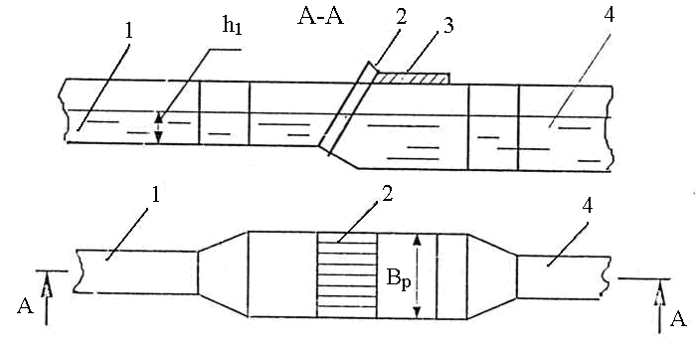

Рис. 2.2. Механічна решітка: 1- підвідний канал; 2- решітка;
3- майданчик обслуговування; 4- відвідний канал

Площа поперечного перерізу просвітів w_{n} визначається за формулою:
$w_{n}=\frac{Q_{\text{СВ}}К_{С}}{υ_{Р}}$, (2.1)
де Q_{СВ}- витрати стічних вод, м³/с;
$υ_{Р}$- швидкість води в решітки, м/с;
К_{С}- коефіцієнт стиснення (К_{С}=1,05);
Ширина решітки без стержнів В знаходиться за формулою:
$В=\frac{w_{n}}{h}$, (2.2)
де h- висота води перед решіткою, м;
Число просвітів n визначається за формулою:
$n=\frac{B}{в}$, (2.3)
де в- ширина просвіту, м (додаток 3);
При товщині стержнів решітки а ≈ 0,01м загальна ширина решітки L буде дорівнювати:
$L=B+\text{na}$, (2.4)
Кут конусності (розширення) каналу перед решіткою і може бути визначеним в межах 20….30⁰

2.2. Пісковловлювачі

Пісковловлювачі призначаються для видалення з СВ важких мінеральних забруднень (переважно піску). Їх розраховують таким чином, щоб випадали тільки важкі мінеральні забруднення, а більш легкі частинки органічного походження проходили транзитом. Досвід експлуатації пісковловлювачів свідчить, що найбільший ефект очищення СВ від піску досягається в горизонтальних пісковловлювачах з прямолінійним рухом води.

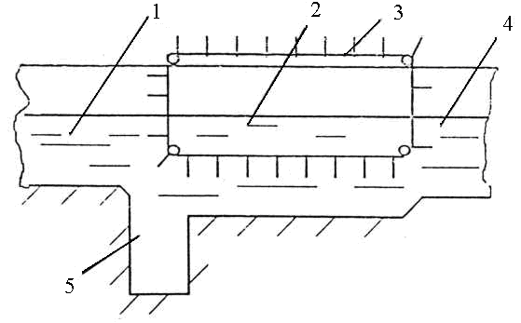

Рис. 2.3. Пісковловлювач: 1 - підвідний канал; 2 - робоча частина;
3 - механізм з скребками; 4 - відвідний канал; 5 - приямок для піску

Пісковловлювачі розраховують виходячи з необхідного ступеню утримання часток піску певних розмірів (додаток 1).
Довжина проточної частини пісковловлювача:
$L=\frac{\text{1000}kνH}{u_{0}}$, (2.5)
де $ν$ - швидкість припливу СВ, м/с (0,15. .0,30 м/с);
Н- глибина проточної частини, м (біля 1,0 м);
u₀ - гідравлічна крупність часток піску, мм/с (табл.2.1);
k - коефіцієнт, який дорівнює k = 1,7 при u₀ ≤18 мм/с, k = 1.3 при u₀ ≥ 24 мм/с;
Довжина пісковловлювача, яка визначається за формулою (2.5) є робочою довжиною. Для утворення рівномірної швидкості у пісковловлювачі вхід і вихід з нього виконують у вигляді плавного розширення, а також звуження.
Таблиця 2.1
Залежність між гідравлічною крупністю і діаметром часток піску

d, мм | 0,1 | 0,12 | 0,15 | 0,2 | 0,25 | 0,3 | 0,35 | 0.4 | 0,5
u₀, мм/с | 5,12 | 7,37 | 11.5 | 18,7 | 24,2 | 28,3 | 34,5 | 40.7 | 51,6

Необхідна площа дзеркала води в пісковловлювачі визначається за формулою:
$F=\frac{q_{\text{max}}}{u_{o}}$, (2.6)
де q_{max} - максимальний приплив СВ, м³/с;
Загальна ширина:
$B=\frac{F}{L}$, (2.7)
Визначивши F і B, встановлюють число робочих відділень n. Ширина кожного відділення може бути в межах 0,6...6 м.
Об'єм осадочної частини може бути визначений за формулою:
$W_{\text{ос}}=\frac{\text{NPt}}{\text{1000}}$; м³, (2.8)
де N - число мешканців в населеному пункті;
Р - норма осаду, що випадає на одну людину, л/доб;
t - число діб між чистками (t = 1…2 доб).
Так як довжина лотка для збору піску дорівнює В, то його глибина і ширина, які можна рахувати рівними, визначаються із загального об'єму осаду, тобто W_{ос}.

2.3. Відстійники

Відстійники поділяються на горизонтальні і вертикальні. Різновидністю горизонтальних відстійників є радіальні відстійники. В горизонтальних відстійниках вода рухається горизонтально, у вертикальних - знизу вверх, в радіальних - від центру до периферії.
У відстійниках вода очищується до 150 мг/л. Вертикальні відстійники застосовуються при кількості СВ до 4,0 тис м³/добу., горизонтальні при - 4,0…0,6 тис. м³/добу, радіальні - вище 6 тис м³/добу.

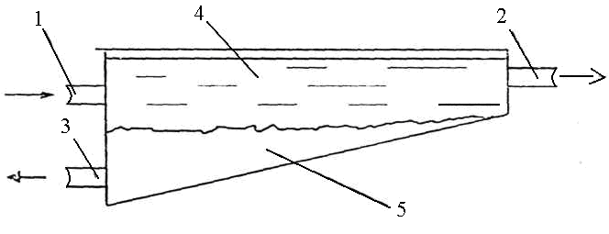

Рис. 2.4. Горизонтальний відстійник: 1 - підвідна труба.
2 - відвідна труба, 3- труба для відводу осаду; 4 - зона освітлення;
5 - зона накопичення осаду

Горизонтальний відстійник – це прямокутної форми резервуар, який складається із двох або більше відділень (рис 2.4). Вода подається в передню частину, проходить вздовж відстійника до протилежного кінця і зливається у водовідвідний канал.
Довжина відстійника визначається за формулою:
$l=\frac{νH}{\text{Ku}}$,м; (2.9)
де Н - глибина, робочої частини, м; ( 3…4м);
ν - горизонтальна швидкість руху води, мм/с (5...7 мм/с);
К- поправочний коефіцієнт на початкову концентрацію;
и- гідравлічна крупність, мм/с
Гідравлічна крупність в свою чергу визначається за таблицею 2.2.

Таблиця 2.2
Залежність мінімальної гідравлічної крупності від ступеня очищення

Ступінь очищення, % | 90 | 80 | 70 | 60 | 50 | 40 | 30 | 20
Гідравлічна крупність, мм/с | 0,2 | 0,3 | 0,45 | 0,6 | 0,75 | 0,85 | 1,05 | 1,2
Ступінь очищення споруди приймається за додатком 1.

Таблиця 2.3
Коефіцієнт редукції гідравлічної крупності на початкову концентрацію
Початкова концентрація, мг/л | <150 | 200 | 250 | 300 і більше
Поправочний коефіцієнт | 1 | 1,5 | 1,8 | 2,2

Ширина відстійника визначається як:
$B=\frac{Q}{νH}$, (2.10)
де Q – витрати СВ, м³/с;
ν – швидкість, м/с;

Вертикальний відстійник

Вертикальні відстійники мають форму круглих або прямокутних резервуарів з конічним дном (рис. 2.5).

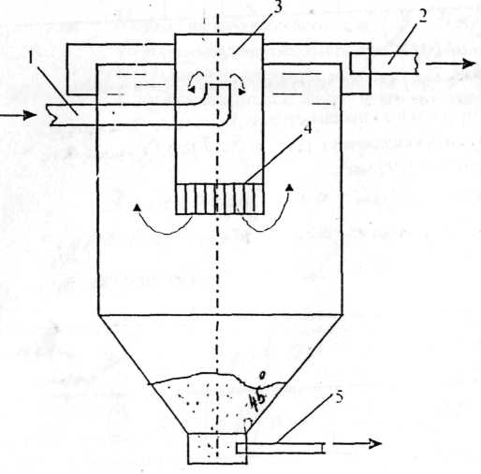

Рис. 2.5. Вертикальний відстійник: 1, 2 - труби подачі і відведення води; 3 - розподільна труба; 4 - гасник; 5 - труба для випуску осаду

Стічна вода по лотку подається у верхню частину центральної труби і далі рухається по ній вниз. При виході з нижньої частини центральної труби вона змінює напрям руху і повільно піднімається вверх до збірних лотків, з яких потім відводиться на фільтр. Загальна площа відстійника визначається як:
$F=F_{0}+f$, (2.11)
де f - площа центральної труби (або загальна площа усіх труб, якщо є декілька відстійників), м²;
F - площа, основної частини відстійника, м².
Площа f визначається за формулою:
$f=\frac{Q}{ν_{ц}}$, (2.12)
де Q- втрата СВ, м³/с;
ν_{ц} - швидкість в центральній трубі, яка дорівнює 0.03...0.1 м/с (найчастіше 0,03 м/с)
Загальний об’єм проточної частини усіх відстійників(якщо їх декілька) дорівнює:
$W=\frac{\text{Qkt}}{\text{24}}$, (2.13)
де Q- середньодобова витрата, м³/доб;
t - тривалість відстоювання (від 30 хв перед полями фільтрації до 1,5 год перед біофільтрами та аеротенками);
k - коефіцієнт нерівномірності припливу рідини (1,1…1,3).
Площа проточної частини відстійка:
$F_{0}=\frac{W}{H}$, (2.14)
де Н- висота циліндричної частини відстійника (3,5…4,5 м).
Висота центральної труби дорівнює 0,9Н.
Грязьова частина конусної або пірамідної форми може бути розрахована виходячи з об’єму добового нагромадження осаду або з умови заданого кута конусності.
Площа перерізу водозбірних лотків визначається за швидкістю води в них(0,5…0,6 м/с).

Радіальні відстійники

Це неглибокий круглий резервуар. Стічна вода подається знизу в центр його і далі рухається до периферії, змінюючи швидкість від максимального значення до мінімального (рис. 2.6).
Розрахунок первинних радіальних відстійників проводиться на максимальний годинний приплив. Тривалість відстоювання приймається 1,5 год.
Площа. відстійника у плані визначається так:
$F\frac{Q}{q}$, (2.15)

де Q - витрата стічних вол, м³/год.
q - навантаження СВ на 1 м² дзеркала води у відстійнику, яке дорівнює від 2 до 3,5 м³/м²∙год.
Звідси діаметр відстійника дорівнює:
$D=\sqrt{\frac{4Q}{πq}}$, (2.16)
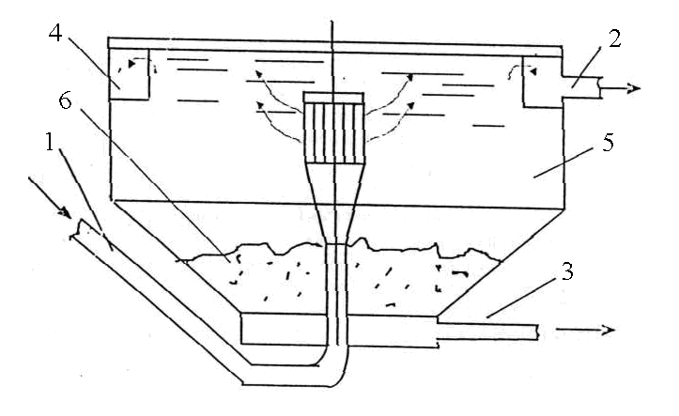
Рис. 2.6. Радіальний відстійник: 1,2 - трубопроводи для подачі та відведеня води; 3 - труба для скидання осаду; 4 - збірний лоток;
5 - зона освітлення; 6 – осадозбірник

Відношення діаметру до глибини відстійника приймається від 6 до 12. Глибина зони відстоювання частіше дорівнює 3...6 м.
Для збирання осаду в центрі відстійника будують приямок. Об'єм його визначається за кількістю осаду, що випадає протягом 4 год. Стінки приямку нахилені під кутом 60^{о}.

РОЗРАХУНКОВА РОБОТА № 3

Тема роботи: Розрахунок піщаного швидкісного фільтру

Загальні відомості

Фільтрування – це метод очищення води від завислих речовин при пропусканні її через пористий матеріал. Як пористий матеріал використовують різноманітні завантаження, які складаються з кварцового піску, дробленого керамзиту, антрациту. Фільтруючим матеріалом можуть бути спеціальні тканини, керамічні і скляні пористі перегородки, синтетичні полімерні мембрани.
На крупних станціях водопідготовки та водоочищення використовують зернисте завантаження із кварцового піску, керамзиту та антрациту.
У процесах очищення води фільтруванням розрізняють два механізми фільтрування. По першому механізму забруднення збирається тонким шаром на поверхні фільтруючого зернистого завантаження або фільтруючого матеріалу. Цей механізм реалізується тоді, коли пори фільтруючого матеріалу менші за розміри завислих часток або фільтрування відбувається через намивний шар.
Намивний шар – це тонкий шар дрібнодисперсних речовин, який осідає на поверхні фільтруючого матеріалу. Він може формуватися із домішок, які є у воді або із домішок, які спеціально вносяться у воду. Другий механізм реалізується при затриманні завислих речовин в об’ємі фільтруючого завантаження. Завислі речовини затримуються за рахунок адгезії до часток фільтруючого матеріалу. Даний механізм реалізується при використанні насипних фільтруючих матеріалів у швидких фільтрах.
На станціях водопідготовки та очищення стічних вод частіше за все використовують насипні фільтри. Їх умовно поділяють на повільні та швидкі фільтри. При експлуатації будь-яких фільтрів із насипним завантаженням процес фільтрування проходить періодично. На першій стадії відбувається очищення води при пропусканні через пористий матеріал до вичерпання брудомісткості фільтрів. Цей період називається фільтроциклом. Про завершення фільтроциклу судять за проскоком завислих речовин або за підвищенням до критичних значень гідравлічного опору фільтрів. Після завершення фільтроциклу, фільтри відключають на очищення - це друга стадія. У разі швидких фільтрів їх просто промивають інтенсивним потоком води. В окремих випадках подають разом з водою стиснуте повітря, тобто реалізується водоповітряна промивка. Для промивання фільтрів використовують очищену воду. Подача води при промиванні фільтрів може бути знизу вверх і зверху вниз. Частіше промивну воду подають знизу вверх. При очищенні повільних фільтрів механічно знімають верхній намивний шар. Після очищення фільтр знову використовують в процесі фільтрування води. Як правило, на станції є певна кількість фільтрів. Для забезпечення безперервної роботи станції фільтри на очищення відключають почергово.
Завдання

Визначити період між промивками зернистого фільтра, куди надходить забруднена вода витратою Q, каламутністю λ, висота фільтраційного шару h_{n}, швидкість фільтрації V_{ф}, прозорість піску ρ, питома вага γ забруднюючого матеріалу γ=150 кг/м³.

Розв’язок
- Визначаємо площу фільтру:
F=Q_{мах.доб.}/(24V_{ф}), м²
де Q_{мах.доб.} - максимальна добова продуктивність станції, м³/доб;
V_{ф} - швидкість фільтрації, м/год.
і округляємо до стандартного F’ (градація 0,2 м).
- Визначаємо об’єм пор у фільтруючому матеріалі:
V_{пор}=(F’h_{n}ρ)/100, м³.
- Вага зважених часток, що затримуються фільтром за добу, буде дорівнювати:
y=(Qλ)/1000, кг/доб,
де λ - початкова каламутність, мг/л
- Добовий об’єм надходження каламутних часток до фільтра буде дорівнювати:
V_{з}=g/γ, м³/доб,
де
γ - питома вага фільтроциклу.
- Визначаємо тривалість фільтроциклу:
T=(V_{пор}*24)/V_{з}, год.

РОЗРАХУНКОВА РОБОТА № 4

Тема роботи: Визначення площі полів зрошення і фільтрації.

Загальні відомості про біологічне очищення природнім шляхом

Біологічне очищення здійснюється двома шляхами: природнім і штучним. Але в основі цих обох прийомів застосовують метод окиснення органічних речовин аеробними мікроорганізмами.
Поля зрошення і фільтрації є природними полігонами діяльності цих істот являють собою вирівняні ділянки ґрунту із земляними валиками по їх периметру і невеликим ухилом в один бік. В залежності від водопроникненості ґрунтів і біологічних особливостей вирощуваних на полях зрощення сільськогосподарських культур призначаються різні норми навантаження.
Завдання
Використовуючи дані про кількість стічних вод Q_{СВ}, що відводяться, які були визначені в першій розрахунковій роботі, а також відомостей про норми навантаження на полях зрошення і фільтрації (табл. 4.1), треба визначати площі зрошення, фільтрації, наморожування і загальну.
Розв’язок
Загальна площа зрошування може бути визначена за формулою:
F = F_{з}+F_{ф}+F_{буд} (4.1)
де F_{з} - основна площа зрошувального масиву, га;
F_{ф} - резервна площа під фільтрацію стічних вод, га;
F_{буд} - збільшення площі за рахунок забудови її спорудами, каналами і дорогами.
Площа під забудову визначається за формулою:
F_{буд} =(0,15...0,25)(F_{з} +F_{ф}) (4.2)
При розрахунках і проектуванні зрошувальної і фільтраційної площ потрібно слідкувати, щоб завжди була нерівність:
F_{з} + F_{ф}$≻$F_{намор} (4.3)
де F_{намор} - площа наморожування.

Площа зрошування спочатку може бути знайдена орієнтовно, як:
$F_{\text{зр}}=\frac{Q}{q_{0}}$. (4.4)
де Q - максимальна добова витрата стічних вод, м³/доб;
q₀ - норма навантаження стічних вод на 1 м² поля, м³/га∙доб. (табл. 4.1).
Однак, ця величина має бути пов'язана з нормами зрошування.

Таблиця 4.1
Норми навантаження на поля зрошення, м³/га∙доб
Середньорічна температура повітря, °С | Ґрунти
Середньорічна температура повітря, °С | глина | суглинок | супісь | пісок
<3,5 | 10...20 | 15...30 | 20...40 | 30...60
3.6...6 | 15...30 | 20...35 | 25...50 | 40... 75
6,1...9,5 | 20...40 | 25...45 | 30... 60 | 40...80
9,6... 11 | 25...50 | 30...60 | 35...70 | 45...85

Величина резервної площі може бути визначена для періоду з мінімальними випаровуваннями вологи з поверхні ґрунту, коли виконується обробіток ґрунту та рослин, а також під час збирання врожаю сільськогосподарських культур на полях зрошення.
Для полів фільтрації призначається більша норма навантаження (в 2...3 рази вища). Найбільша норма навантаження при глибині ґрунтових вод 3,0 м, найменша - при глибині 1,5 м. Подача СВ на поля фільтрації здійснюється не щодобово, а один раз на протязі 5... 10 діб. Тому частина води випаровується з поверхні ґрунту, яка залежить в основному від температури повітря.
Резервну площу визначають за формулою:
$F=\frac{αQ}{q_{ф}}$ (4.5)
де q_{ф} - фільтраційна норма навантаження, м³/га∙доб;
α - коефіцієнт, який залежить від середньорічної температури повітря.
При Т до 5°С α = 1; при Т=5...10°С α = 0,75; при Т=10...15°С α= 0,5.

В період з від'ємними температурами вода перетворюється в лід. Однак частина її встигає профільтруватись, а частина випаровується. Тому фільтраційні норми навантаження зменшуються в суглинках на 0,3; супісях на 0,45 і пісках на 0,55.
Тоді площа для наморожування стічних вод на полях зрошення і фільтрації буде дорівнювати:

$F_{\text{нам}}=\frac{Q_{\text{доб}}⋅Т_{\text{нам}}\left(1−β\right)}{\left(h_{\text{нам}}−h_{0}\right)ρ}$ (4.6)

де Т_{нам} - тривалість наморожування, доб (додаток 3);
β - зменшення фільтраційної норми навантаження за рахунок просочування в ґрунт частини СВ (0,3.. .0,9);
h_{нам} - шар наморожування, м (до 1,0 м);
h_{о} - шар зимових опадів (додаток 5), м;
ρ - щільність льоду (900 кг/м³)
Площа наморожування повинна бути на 10...25 % менша загальної площі зрошення і фільтрації.
Якщо ця площа виходить більша, то тоді розширяють резервну площу.
Розрахувавши будівельну площу за формулою (3.2) знаходять всю площу, яка потрібна для організації очищення стічних вод за допомогою полів зрошення і фільтрації.

РОЗРАХУНКОВА РОБОТА № 5

Тема роботи: Проектування та розрахунок біоплато

Загальні відомості
Біоплато створюють для очищення стічних вод. Воно складається з двох частин: мочара – лежачого біофільтра і відкритої водної поверхні з повільним рухом води. В обох випадках в процесі очистки приймають участь вищі водні рослини (ВВР).
У першому випадку – це водно-повітряні рослини, коренева система яких знаходиться у ґрунті, затоплена водою, стебла і листя – у повітрі. В другому – рослини плавають у воді, лише листя знаходиться на поверхні води.
Мочар – траншея глибиною 1÷2 м, на дно якої укладається поліетиленова плівка.
В якості фільтруючого матеріалу приймається гравій, який займає 80…90 % від об’єму траншеї. На поверхню гравію насипається родючий ґрунт шаром 10…15 см, у який висаджують рослини.
Є два типи мочарів: поверхневий і інфільтраційний. Студентам пропонується розрахувати інфільтраційний мочар (рис. 2.1).
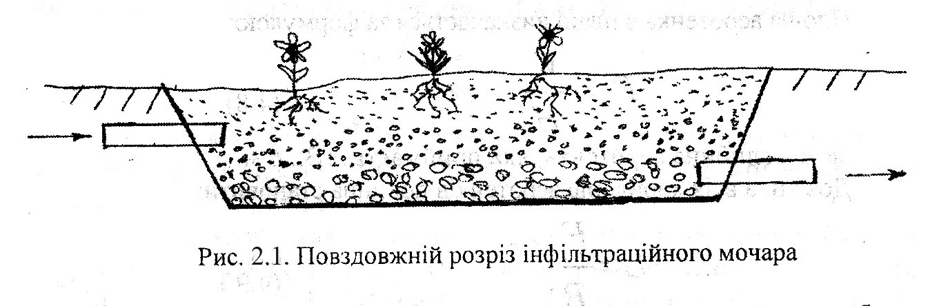
При будуванні дна мочара придають певний ухил і, який може бути штучний або відповідати ухилу місцевості (додаток 5).
На кожний квадратний метр споруди висаджується 10-12 водно-повітряних рослин. На відкритій поверхні розташовують сітки для розміщення і підтримання плаваючих водних рослин.

Завдання. Розрахувати розміри мочара для очищення стічних вод витратою Q, коефіцієнтом фільтрації гравійного завантаження , визначити вид (назву) і кількість ВВР для висаджування на поверхні мочара. Виходячи з площі відкритої водної поверхні і відстані між підтримуючими ВВР сітками , встановити вид (назву) плаваючих рослин, розміри водного дзеркала і загальну довжину сіток. Вихідні дані наведені у додатках 3 і 4.
Розв’язок
Спочатку визначають швидкість фільтрації за формулою:
; м/доб, (2.1)
де - коефіцієнт фільтрації, м/доб;
- перепад відміток дна, м;
довжина мочара, м;
Площа поперечного перерізу мочара визначається за формулою:
(2.2)
Тоді ширина мочара знаходиться як:
(2.3)
де h- висота завантаження, м
Площа одного мочара може бути знайдена як:
(2.4)
Тоді загальна кількість рослин може бути визначена за формулою:
де - кількість рослин на 1 (10÷12 шт).
Прийнявши конфігурацію відкритої водної поверхні у вигляді прямокутника зі сторонами а і b із співвідношенням a до b 1:2, визначають довжину його сторін.
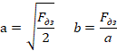
Якщо сітки встановлені вздовж короткої сторони прямокутника, то кількість сіток n визначається так:
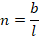
де - відстань між сітками, м.
А загальна довжина всіх сіток становить:

РОЗРАХУНКОВА РОБОТА № 6

Тема роботи: Розрахувати споруди штучного біологічного очищення.

Загальні відомості про схему та штучні споруди біологічного методу очищення

При нестачі площі для розміщення полів зрошення і полів фільтрації або неприємному складі забруднюючих речовин в стічних водах треба проектувати штучні очисні споруди. В склад схеми входять основні споруди, в яких безпосередньо йде окиснення органічних речовин. Це аеротенки, біофільтри, мочари і інші споруди. А також допоміжні: вторинні відстійники, регенератори, розподільчі насосно-компресорні станції і ерліфти.
Завдання:
- На підставі літературних та лекційних даних скласти схему праці однієї з основних споруд.
2. Виконати розрахунки споруди вказаної в роботі завданні використовуючи дані, що одержані в першій розрахунковій роботі і в текстових таблицях даних розробок.
Розв’язок

6.1. Розрахунок біофільтрів

Біофільтр - споруда, в якій стічна вода фільтрується крізь матеріал, що завантажений і покритий плівкою активного мулу (рис.4.1).
Біофільтри поділяються на: крапельні, високонавантажені і баштові.
Крапельні - мають висоту шару завантаження 1...2 м і діаметр завантажувального матеріалу 20...30 мм. Застосовуються при добових витратах стічних вод до 2000 м³/добу до повного (до БПК₂₀ 10..15 мг/л) біоочищення.
Високонавантажені - мають висоту шару завантаження 2..4 м і діаметр завантажувального матеріалу 40...60 мм. Застосовуються при добових витратах стічних вол від 2000 до 5000 м³/добу як для повного, так і для часткового очищення СВ.
Баштові мають висоту шару завантаження 8...16 м і діаметр завантажувального матеріалу 60...80 мм. Застосовуються при добових витратах СВ більше 50000 м³/добу при очищенні до БПК₂₀ 20…25 мг/л.
Розрахунок біофільтрів складається в визначенні необхідного об'єму завантажувального матеріалу і розмірів усього фільтру.
Крапельні фільтри. Об'єм фільтруючого завантаження визначають за окислювальною потужністю фільтру (ОП). ОП - це кількість О₂ в г БПК, яка може бути одержана за добу з 1 м² завантажувального матеріалу фільтра.
ОП залежить від температури СВ і зовнішнього повітря, від характеру потрапляючих забруднень, матеріалу завантаження, способу подачі повітря.
ОП назначають в залежності від середньорічної температури повітря (табл. 6.1).
Таблиця 6.1
Окислювальна потужність та навантаження СВ в залежності від БПК20
Середньорічна температура повітря, °С | Окислювальна потужність, г/м³ | q, м³/м²∙доб
Середньорічна температура повітря, °С | Окислювальна потужність, г/м³ | БПК₂₀<200 мг/л | БПК₂₀>300.мг/л
До 6 | 150 | 0,75 | 0,50
6...10 | 250 | 1,25 | 0,83
Вище 10 | 300 | 1,50 | 1.00

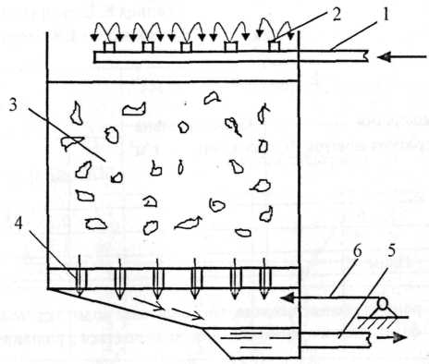
Рис. 6.1. Біофільтр: 1,5 - труби для подачі і відведення води;
2 - розбризкувач; 3 - фільтрувальне завантаження; 4 - дренаж;
6 - подача повітря; 7 - водозбірний лоток

Граничне навантаження q₀, тобто витрата води, яка може бути очищена 1 м³ фільтруючого завантаження, визначається з рівняння.
$q_{0}=\frac{\text{OП}}{L_{a}−L_{t}}$; (м³/м³∙доб), (6.1)
де L_{а}- біохімічна потреба в О₂ СВ, що потрапляє на фільтр, г/м³(прийняти рівною 0,5 з першої розрахункової роботи);
Величина L_{t} може бути визначена як:
$L_{t}=\frac{C_{\text{ГДК}}}{n}$, (6.2)
де n- кратність перемішування;
Знаючи витрату стічних вод, яка потрапляє на фільтр можна визначати весь об'єм завантаження за формулою:
$W=\frac{Q}{q_{0}}$(м³), (6.3)

Загальну площу біофільтра можна визначити за формулою:
$S=\frac{Q}{q}$, (6.4)
де q - гідравлічне навантаження, м³/м²∙доб (табл.4.1). Висота завантаження фільтра Н визначається за формулою:
$H=\frac{W}{S}$, (6.5)
Вона повинна бути не менше 1,0 м.
Крапельні біофільтри складаються від 2 до 6 секцій. На рис. 4.1 виконаний розріз однієї секції фільтра.

6.2. Розрахунок аеротенків

Очищена в первинних відстійниках СВ потрапляє в аеротенк, де зразу ж перемішується з активним мулом. Для забезпечення кращої діяльності аеробних мікроорганізмів - мінералізаторів в аеротенк подається кисень у вигляді стиснутого повітря, що також підтримує мул в завислому стані і забезпечує краще перемішування з СВ.
Необхідна кількість активного мулу і повітря, а також тривалість перебування СВ в аеротенку залежить від ступеню забруднення СВ і необхідного ступеню очищення. З аеротенку суміш стічної води з активним мулом подається у вторинний відстійник, де активний мул осаджується і поділяється па дві частини. Одна з яких - циркуляційний активний мул повертається в аеротенк, а друга – залишкова потрапляє на мулові площадки, обезводнюється, знезаражується і йде на добрива (рис. 6.2).
Розрахунок аеротенку заключається в слідуючому. Спочатку визначають тривалість перебування СВ в аеротенку (t) за формулою:
$t=\frac{L_{а}−L_{t}}{а\left(1−S\right)ρ}$, (6.6)
де L_{а} L_{t} - відповідно БПК₂₀ стічної води, яка подається на аеротенк від первинного відстійника (L_{a}=0,5С_{сум})і БПК₂₀ очищеної води після аеротенку(L_{t}=C_{ГДС}/n), мг/л;
a - доза мулу, яка залежить від ступеню забруднення СВ, які потрапляють на аеротенк. При L_{a} <100 мг/л величина a=1,2 г/л; при L_{a} = 100...150 мг/л a=1,5 г/л; при L_{a} = 150...200 мг/л a=1,8 г/л; при L_{a} >200 мг/л а = 1,8 ..3 г/л;
S - зольність мулу, яка дорівнює 0,3;
ρ - швидкість окислення забруднень, мг БПК₂₀ за 1 год на 1 г беззольної речовини.
Значення ρ для міських СВ може бути знайдено по табл. 4.2.
n- кратність перемішування СВ з річковою(перша розрахункова робота).
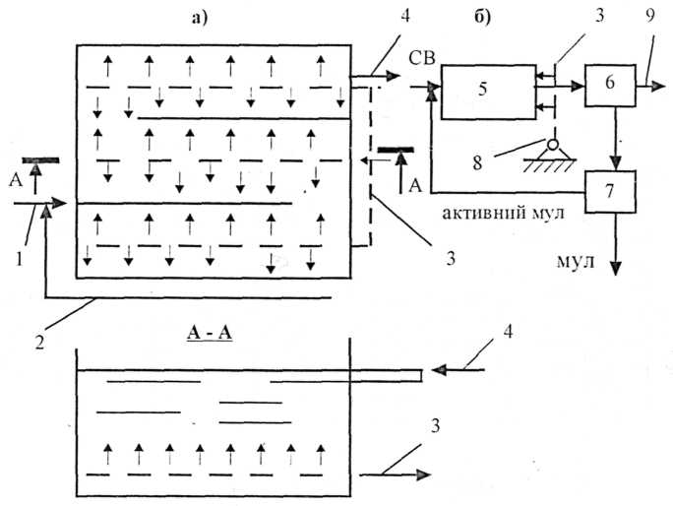

Рис. 6.2. Аеротенк (а) і схема його роботи (б):
1,4- подача і відвід СВ; 2 -подача активного мулу; 3 - подача повітря;
5 - аеротенк; 6 - вторинний відстійник; 7 - муловий майданчик; 8 - компресор; 9 - очищена СВ

Робочий об'єм аеротенка визначається так:
$V=\text{Qt}$, (6.7)
де Q - витрата стічної води, м³/год;
t- тривалість аерації, год.
Площа аеротенка в плані визначається за формулою:
$F=\frac{V}{H}$, (6.8)
де Н - глибина аеротенка, яка приймається 3...6 м.
Довжина всіх коридорів аеротенків повинна становити:
$L=\frac{F}{B}$, (6.9)
де В - ширина коридору аеротенку В = (1...2)Н, частіше загальна довжина повинна бути не менше 10В.

Таблиця 6.2.
Значення ρ
L_{a},мг/л | L_{t}
 | 15 | 20 | 25 | 30 | 40 | 50 і більше
При a<1,8 г/л
100 | 20 | 22 | 24 | 27 | 35 | 47
200 | 22 | 24 | 28 | 32 | 42 | 57
При a> 1,8 г/л
150 | 18 | 21 | 23 | 26 |  | 45
200 | 20 | 23 | 26 | 29 | 37 | 50
300 | 22 | 26 | 30 | 34 | 44 | 60
400 | 23 | 28 | 33 | 38 | 53 | 73
500 | 24 | 29 | 36 | 41 | 58 | 82

6.3. Мочари

Мочар – це «лежачий” біофільтр. Для цього виривається траншея глибиною біля 1…2. м, на дно якої укладається поліетиленова плівка. В якості фільтруючого матеріалу приймається гравій, який займає 80…90% від об’єму траншеї. На поверхню гравію насипається родючий ґрунт шаром 10…15 см, на який висаджується рослини.
Є два типу мочарів: поверхневий і інфільтраційний. Студентам пропонується розрахувати інфільтраційний мочар(рис. 6.3).

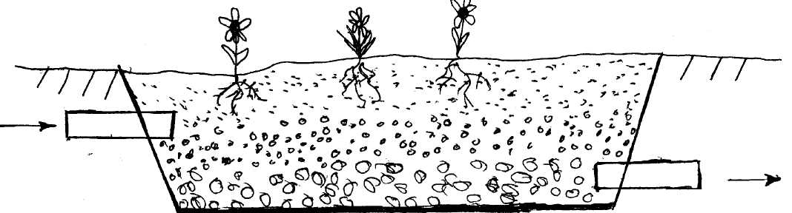

Рис. 6.3. Повздовжній розріз інфільтраційного мочара

При будові дну мочара придають певний ухил і, який може бути штучний або відповідати ухилу місцевості (додаток 3).

Завдання. Для очищення встановленої кількості СВ (робота № 1) улаштовують мочар довжиною 15 м з перепадом відміток дна 0,6 м, потужність завантаження (висота 1,2 м), коефіцієнт фільтрації
(додаток 3). Визначить ширину мочара.

Розв’язок

Спочатку визначають швидкість фільтрації ν_{ф} за формулою:
$ν_{ф}=K_{Ф}\frac{ΔH}{L}$; м/год, (6.10)
де К_{ф}- коефіцієнт фільтрації, м/год;
∆Н- перепад відміток дна, м;
L- довжина мочара, м;
Площа поперечного перерізу мочара F визначається за формулою:
$F=\frac{Q}{ν_{Ф}}$; (6.11)
Тоді ширина мочара в знаходиться як:
$в=\frac{F}{h}$; (6.12)
де h- висота завантаження, м.
РОЗРАХУНКОВА РОБОТА № 7

Тема роботи: Розрахувати двох’ярусний відстійник

Загальні відомості про споруду та її застосування

У двохярусних відстійниках відбувається як механічне осаджування органічних речовин так і анаеробне зброджування їх органічної частини. Для цього у верхній частині споруди розміщені осадові жолоба, а в нижній – гнилісна камера (рис. 7.1).
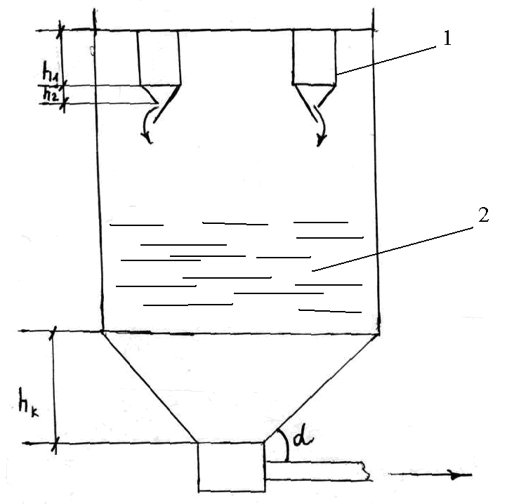6

Рис. 7.1.Схема двухярусного відстійника:
1- жолоб; 2- гнилісна камера

Завдання. Розрахувати загальні розміри двухярусного відстійника з періодом перебування води в жолобі 0,5…1 год при його довжині
l = 9…19 м.
В плані в верхній частині відстійник має прямокутну форму, в нижньої трапеціодальну. Слід також врахувати, що відстань між жолобами і зовнішніми стінками споруди a повинна бути не менше 0,5 м, площа поверхні жолобів в плані не повинна перевищувати 80% загальної площі відстійника. Кількість забруднюючих речовин, що надходять від одного мешканця населеного пункту дорівнює 65 г. Останні вихідні дані наведені в табл. 7.1.
Вихідні параметри двохярусного відстійника див. додаток 7

Розвязок

Об’єм всіх жолобів розраховується за формулою:
W_{ж}=Q∙t , (7.1)
де Q- розрахункові витрати, м³/с;
t- тривалість перебування води в жолобі, с;
Площа поперечного перерізу одного жолоба може бути знайдена як:
$w=\frac{W_{ж}}{l⋅n}$ (7.2)
де l- довжина жолоба, м;
n- число жолобів;
Виходячи з встановленими параметрами жолоба h₁ i h₂ (дивіться рисунок 7.1) площа поперечного перерізу також може бути визначається за формулою:
$w={\text{bh}}_{1}+\frac{1}{2}{\text{bh}}_{2}$; (7.3)
де b- ширина жолоба, м(визначається за формулою 7.3);
Розрахунок об’єму гнилісної камери W_{г} знаходиться за формулою:
W_{г}= W_{М}∙N; (7.4)
де W_{М}- об’єм мулу, що надходять від одного мешканця, м³;
N- число мешканців;
Виходячи з кута нахилу конусної частини відстійника α, визначаємо її h_{к} і об’єм W_{к} за формулами:

h_{к} =0,5Btgα; (7.5)

$W_{к}=\frac{1}{3}h_{к}⋅\text{Вl}$ (7.6)
де В- ширина верхньої частини відстійника, яка дорівнює:
В =nb+(n-1)a+2а; (7.7)
Висота прямокутної частини відстійника може бути знайдена так:
$h_{ц}=\frac{W_{Г}−W_{К}}{\text{Bl}}$ . (7.8)

РОЗРАХУНКОВА РОБОТА №8

Тема: Розрахувати два типи фільтраційних установок: імпеллерну і електрофлотатор

Загальні відомості

На ТЕС від мастило охолоджувачів і від іншого технологічного обладнання в стічні води потрапляють різні види нафтопродуктів з питомою вагою наближеною до одиниці. Кращим методом видалення цих забруднювачів є флотація.

8.1. Розрахунок імпеллерної флотаційної установки

Застосування імпеллерних установок доцільно при очищенні стічних вод з великої (до 2-3 г/л) концентрацією нерозчинених забруднень і густиною приблизно 1000 кг/м³, які зустрічаються в потоках нафто-, жировмісних і ряду інших вод.
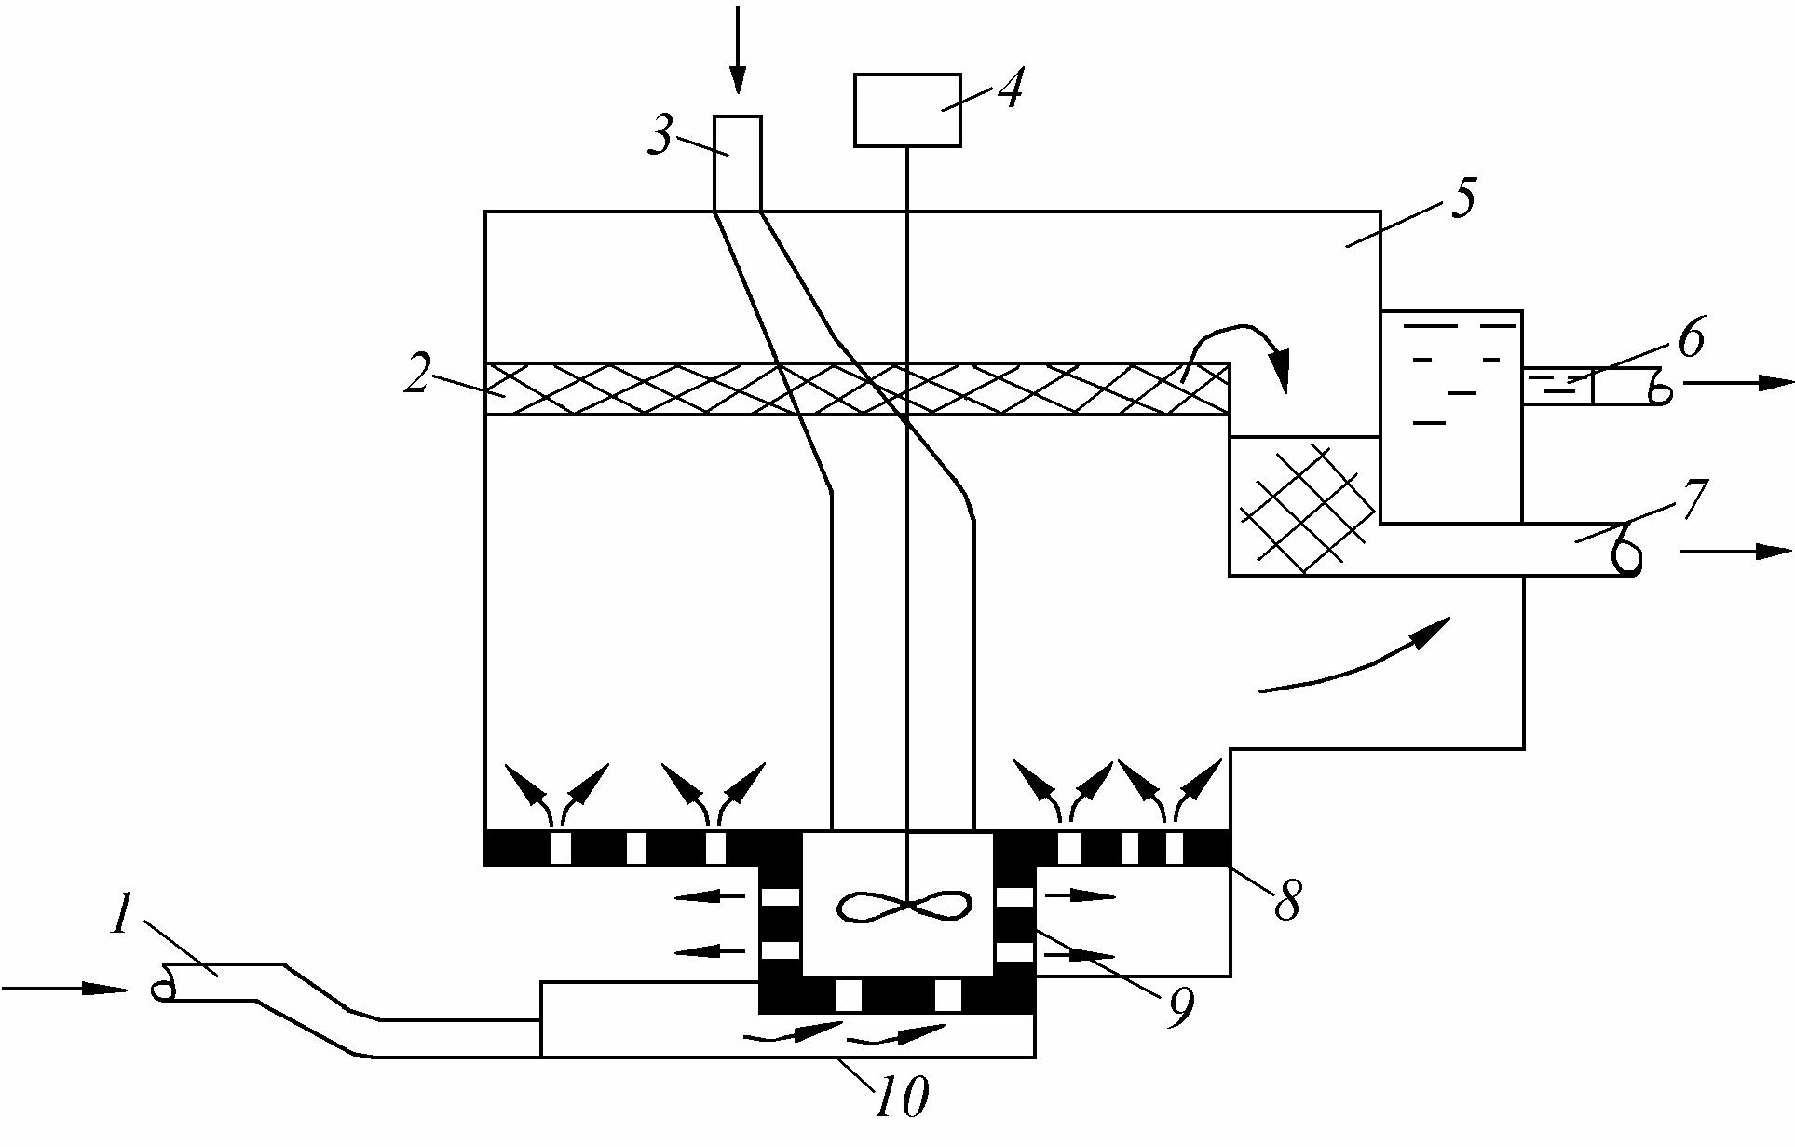

Рис. 8.1. Схема імпеллерної однокамерної флотаційної установки:

1 – подача забрудненої води; 2 – піна; 3 – подача повітря; 4 – привід імпеллера; 5 – пінозбірник; 6 – відвід очищеної води; 7 – відвід піни; 8 – решітка; 9 – статор; 10 – приймальна кишеня

В імпеллерних установках утворення бульбашок повітря у водному середовищі здійснюється турбінкою (імпеллером) діаметром d_{i}. Імпеллер розміщується в статорі, який представляє собою циліндр з верхньою і нижньою кришками. Вода підводиться по трубі до нижньої частини статора (рис. 8.1), де всмоктується в нього через отвори із загальною площею S_{o}.
Вихідні дані для розрахунку установки наведені в додатку 8.

Повітря подається через верхню кришку. Після перемішування цих двох фаз імпеллером водоповітряна суміш виходить через отвори в стінках та верхній кришці і за допомогою направляючих решіток розподіляється по всій площі флотаційної камери. Напір, з яким вода входить в отвори статора, дорівнює висоті стовпчика водноповітряної суміші, що знаходиться у флотаційній камері.

Зона обслуговування одним імпеллером не повинна перевищувати розміру квадрата із стороною 6d_{i}. Глибина води флотаційній камері h_{ст}, тривалість флотації τ, витрати стічної води, що надходить на очищення Q.

Розв’язок

- Розрахункова глибина флотаційної камери дорівнює:
Н_{ф}=1,1 h_{ст}.
- Кількість води, що засмоктується турбіною, становить:

q = S_{o} 2gH , м³/с,

де μ- коефіцієнт витрати води (0,65);

S₀ – загальна площа отворів, крізь які вода надходить до турбінки, м²;
- – прискорення вільного падіння, м²/с;
- – напір, під яким вода надходить у турбіну, який в свою
чергу визначається за формулою:
Н=γ_{вп}·Н_{ф}·10⁻³, м.
де _{вп} – густина водно-повітряної суміші, кг/м³.

- Об’єм флотокамери становить: V_{ф} = q·τ, м³.
де τ – час перебування води в камері, с.
- Площа поверхні камери дорівнює:
S = ^{Vô} , м².

H_{ô}

- Площу поверхні, що обслуговується однією турбіною,

визначають за формулою:
S₁ = 36 d², м².
- Тоді число турбін становитиме: n = S/S_{1.}
- Об’єм повітря, що засмоктується турбіною за 1 секунду
становить:
W = Q_{n}·S м³/год.
де Q_{n} – витрата повітря на одиницю площі S, яка зазвичай дорівнює 40-50 м³/м²год.

- Необхідну кількість флотаційних камер знаходять за формулою:
N= ^{Q} .

3600q

Отриману розрахункову кількість камер округлюють до цілого числа.

8.2. Розрахунок електрофлотаторів

- процесі електролізу, який трапляється в наслідок проходження електричного струму, розчин води і домішок, на електродах утворюються бульбашки повітря, а при застосуванні залізних або алюмінієвих електродів пластівців коагуляції. Далі очищення йде в двох напрямках: бульбашки з прилиплими частинками забруднень спливають уверх, утворюючи на поверхні споруди піну; друга частина забруднюючих домішок разом із бульбашками приєднується до пластівців і потрапляють в осад на дні споруди.

Розрахунок установки зводиться до визначення загального об’єму електрофлотатора W, який складається з об’єму електродного відділення W_{e} і об’єму камери флотації W_{ф}, тобто
W=W_{e}+W_{ф}.

Об’єм електродного відділення визначається з можливості розміщення в ньому електродної системи. Так при розрахунках горизонтальної установки (рис. 8.2) ширина секції А приймається в залежності від витрат стічної води Q.
Якщо Q<90 м³/год, то А = 2 м.
Якщо Q = 90-180м³/год, то А = 2,5-3 м.
Дані для розрахунку установки наведено в додатку 9.

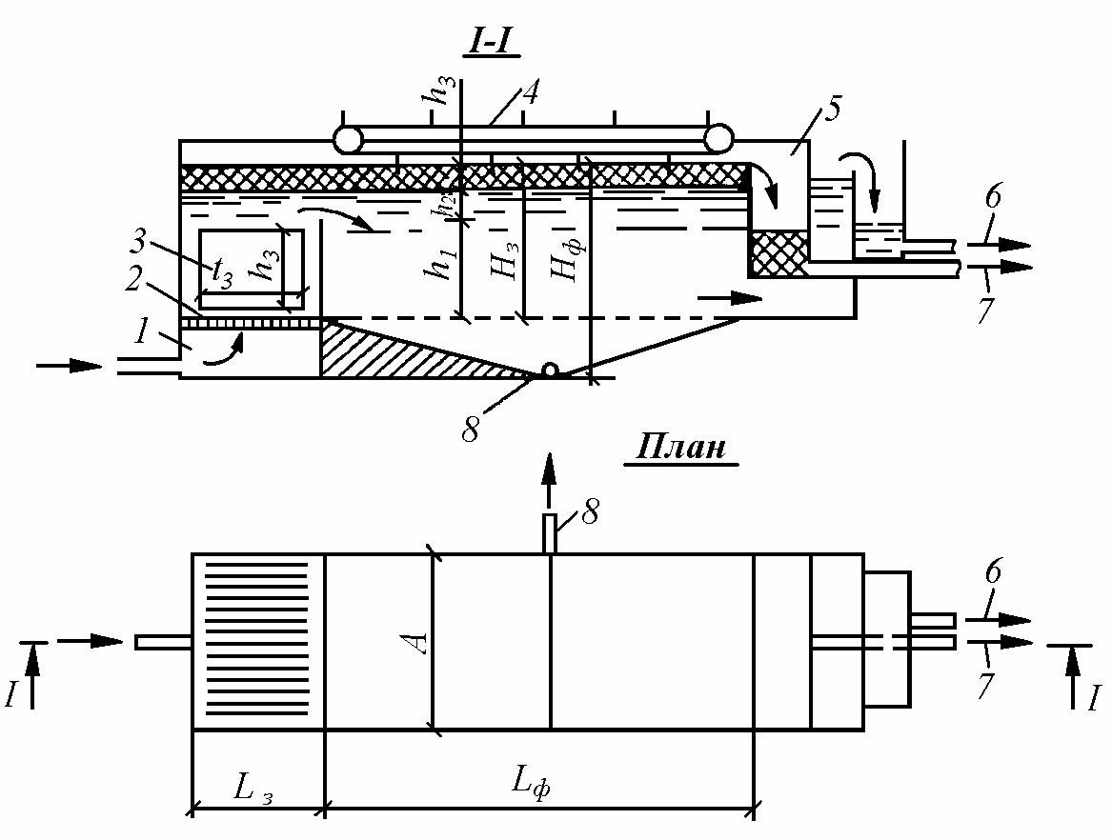

Рис. 8.2. Горизонтальний електрофлотатор:

1 – подача стічної води; 2 – решітка-заспокоювач; 3 – електродна система; 4 – скребачка; 5 – пінозбірник; 6 – відвід очищеної води; 7 – відвід пінного шламу; 8 – випуск осаду

Розв’язок

- Число пластин електродів, що розміщують в установці, знаходять за формулою:
_{n=} ^{A} ⁻ ^{2a}1 ⁺ ª2 ,

+ a₂

де a₁ = 100 мм – величина зазору між крайніми пластинами і стінками камери;
a₂ = 15…20 мм – величина зазору між пластинами;
- = 6…10 мм – товщина пластин.
- Площа, потрібна для розміщення пластин електродів f_{e} становить:
f_{e}= ^{fae} , м².

n_{e} −1
де f _{ae} – активна поверхня електродів, м²;
f_{ae}= ^{EQ} , м².

i
де Е – питома кількість електрики, А·год/м²;
- – витрата стічних вод , м³/год;
- – щільність струму на електродах, А/м².
При обробці стічних вод нафтозаводів, целюлозно-паперових комбінатів, шкіряних заводів, м’ясокомбінатів величина Е коливається в межах 100-600 А год/м², i=50-200А/м²; напруга постійного струму 5-30 В.
- Висота пластин h_{e} приймається рівною 1-1,5 м.
- Довжину пластини l_{e} визначають так:
l_{e}= ^{fe} , м.

h_{e}
- Довжина електродної камери L_{e} становить:
L_{e}=l_{e}+2_{a}, м.
- Об’єм електродної камери становить
W_{e}=A·H_{e}·L_{e}, м³,
де H_{e} – робоча висота електродної камери, м:
H_{e}=h₁+h₂+h₃, м,
де h₁ – висота просвітленого шару;
h₂ – висота захисного шару, 0,3…0,5 м;

h₃ – шар шламу, 0,4-0,5 м.

- Об’єм флотаційної камери становить

де t_{ф} – тривалість флотації.
- Витрата металу електродів m_{e} знаходимо за формулою:
m_{e}=К_{e}·Є·Е, г
де К_{т} – коефіцієнт виходу струму (0,5…0,9),

- – електрохімічний еквівалент, г/А∙год (для Fe²⁺, Fe³⁺, Al³⁺ відповідно дорівнюють 1,040;0,7 та 0,34).

9. Строк служби електродної системи Т визначають за формулою:
T= ^{M} ^{1000} , діб,

^{m}e  ^{Q}доб
де М - кількість металу електродів, яка розпиляється при електролізі, кг:
- = γ·К_{в}·f_{e}·δ·n_{e}, кг,
де γ – густина металу електродів, кг/м³; (2-3 тис),
К_{в} = 0,8…0,9 – коефіцієнт використання матеріалу електродів.
РОЗРАХУНКОВА РОБОТА № 9

Тема роботи: Вивчення схеми технологічного процесу очищення стічних вод від ізобутанолу та розрахунок окремих її елементів

Загальні відомості та схема очищення води

Найбільш поширений прийом очищення стічних вод від органічних домішок – біохімічний. Але при виробництві синтетичної продукції, наприклад, віскози в стічні води потрапляють штучні органічні речовини, такі як ізобутанол, диметилацетомид та ін., які біоценози не здатні переробляти в нешкідливі домішки. Тоді для видалення зі стічних вод цих забруднень застосовують більш дорогий, але ефективний прийом — адсорбцію. В якості сорбенту беруть активоване вугілля. В адсорбційних фільтрах (колонах) забруднюючі домішки приєднуються (прилипають) до вугілля. Регенерацію вугілля здійснюють за допомогою хлороформу, а десорбцію хлороформу — водяною парою. Стічна вода, що містить органічні домішки, надходить в адсорбційний фільтр 1. Після використання адсорбційної ємності адсорбенту залишки води з адсорбенту скидають за допомогою відповідного трубопроводу в збірник неочищених стічних вод. Потім з ємкості 2 у колону подають розчинник-хлороформ. Після повного заповнення шару адсорбенту, що регенерується хлороформом, розчинник зливається через переливний пристрій у ємкість 12. Звідси хлороформ, що містить вилучені з активованого вугілля сполуки, подається в теплообмінник 11, де підігрівається до температури кипіння, і далі у ректифікаційну колону 4. Пара хлороформу через верхню частину колони потрапляє в конденсатор 3 і далі в ємкість 2, а потім знову на адсорбент, який регенерується. Отже за час регенерування адсорбент багато разів промивають чистим
хлороформом. Органічні речовини, які вилучаються з води вугіллям, концентруються в кубовий рідині ректифікаційної колони. Кубова рідина після охолодження в охолоднику 9 надходить на вакуумну відгонку ізобутанолу.
На рис. 9.1. зображена схема очищення стічних вод, які утворюються при виробництві віскози від ізобутанолу.

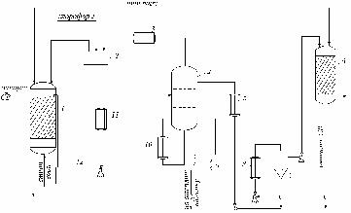

Рис. 9.1. Схема очищення СВ та регенерування активованого вугілля: 1 і 6 – адсорбери; 2,12 – ємкості для хлороформу; 3,8 – конденсатори;4 – ректифікаційна колона; 5,10,11 – теплообмінники; 7 – відстійник-розподільник; 9 – охолодник

Після вилучення органічних речовин з пор активованого вугілля хлороформом здійснюють відгонку (регенерацію) хлороформу водяною парою. Для цього в адсорбційну колону подають пару. Подавання пари припиняють, коли об’єм конденсату дорівнює 1% об’єму очищеної води. Після охолодження конденсат подають у відстійник-розподільник 7, де відбувається відділення хлороформного шару від водного. Хлороформний шар після підігрівання до температури кипіння надходить до ректифікаційної колони, а вода, що містить розчинений хлороформ, у допоміжний адсорбер 6, звідки відокремлений хлороформ утилізується в тій же системі регенерації вугілля, а вода-в колектор очищених стічних вод. Регенерування активованого вугілля в допоміжному адсорбенті здійснюють водяною парою.

Завдання. Розрахувати адсорбер та визначити об’єми подачі хлороформу та водяної пари. Для розрахування адсорберу у додатку 10 наведені наступні вихідні дані: витрата стічних вод Q, швидкість фільтрування υ, висота шару завантаження Н, питома вага γ і порозність активованого вугілля ρ, концентрація забруднюючих речовин С. При визначенні параметрів розчинника насамперед виходять умов порозності вугілля V_{n} і об’ємів, що знаходяться в трубопроводах V₁ =0,8 м³; в конденсаторі та теплообміннику V₂=1,1 м³; в ректифікаційній колоні V₃; в ємкості для хлороформу V₄.
Загальна витрата водяної пари П_{заг} складається з витрати динамічної ї пари П_{д}, та витрати нагрівної пари П_{н}, тобто Пзаг=Пд+Пн.
Динамічна пара витрачається на десорбцію хлороформу з пор активованого вугілля.
Теплота нагрівної пари визначається із умов нагрівання всієї системи від 20 до 100°С, та складається з теплоти нагрівання адсорбенту Q_{НС} і теплоти на компенсацію теплових втрат Q_{ВТ} у навколишнє середовище. Теплоємність активованого вугілля дорівнює 1,26 кДж/кг.град. Тепловміст водяної пари при 105°С і тиску 101325 Па q становить 2365 кДж/кг.

Розв’язок

- Визначаємо сумарну площу фільтрування:
  - = ^{Q} , м² .

- Враховуючи, що діаметри стандартних фільтрів знаходяться в межах від 3 до 4 м (з градацією через 0,2 м), встановлюємо кількість фільтрів:

n = ^{S} , од,

f
де f – площа стандартного фільтра (розрахункове), м².
- Визначаємо сумарний об’єм активованого вугілля в
адсорберах
V = n H f, м³.

- Визначаємо масу завантаження n фільтрів y за формулою:

G= γ V, т.

- Так, як адсорбуюча здатність 1т активованого вугілля ізобутанолу дорівнює 100 кг, то увесь об’єм завантаження в n колонах може поглинути P забруднюючих речовин

- Щодоби на адсорбційний блок надходять такі маси органічних речовин:

  - = Q ⋅ C , кг.
- Звідси, час роботи блоку до регенерування становить:
t = ^{P} , доб.

W

Технологічні параметри регенерування виконуються для однієї колони (фільтра).
- Як зазначено вище, об’єм завантаження активованого

вугілля в одному фільтрі дорівнює

- Об’єм міжзернового простору дорівнює

V_{n}=V_{ф}· , м³,

де – порозность вугілля, %.

- Визначаємо мінімальний об’єм розчинника в системі, як
V_{р}=V_{n}+V₁+V₂+V₃+V₄, м³.

- Об’єм розчинника, що надходить в адсорбційну колону дорівнює
V_{рк}=V_{n}+V₁, м³.
- Визначаємо витрату динамічної пари на всю кількість завантаження колони, виходячи з 0,8 кг пари на 1 кг вугілля
П_{д}=0,8·γ·V_{ф}, т.
- Витрати теплоти на нагрівання сорбенту будуть дорівнювати:
Q_{нс}= γ·V_{ф}·(100-20)·1,26, кДж.
- Теплові втрати дорівнюють приблизно 15% від Q_{нс},
тобто:
Q_{вт}=0,15 Q_{нс}, кДж.
- Сумарна потреба тепла Q_{н} на нагрів системи дорівнює:
Q_{н}=Q_{нс}+Q_{вт}, кДж.

- Витрату нагрівної пари визначаємо за відношенням:
П_{н}=Q_{н}/q, кг.
- Загальна витрата пари:
П_{заг}=П_{д}+П_{н}, т.
Величина П_{заг} повинна бути менше 1% в Q між регенераціями.

РОЗРАХУНКОВА РОБОТА № 10

Тема роботи: Скласти схему вилучення забруднюючих речовин з стічних вод при виробництві капролоктама, визначити кількість екстракційних апаратів та виконати їх розрахунок

Загальні відомості

Метод екстракції, в основному застосовують для очищення промислових стоків від розчинених органічних речовин штучного походження. В процесі екстракції із стічної води вилучаються екстрагуюча речовина, яка переходить в інший розчин, який називається екстрагентом. Потік рідини, що звільнився від забруднень називають рафінатом, а екстрагент насичений забрудненими домішками називають екстрактом.

Завдання. Для здійснення екстракції треба підібрати два таких розчини, які після їх перемішування і утворення рафінату і екстракту, змогли б повністю розділитися під дією гравітаційної сепарації або інших механічних способів.

 | Значення коефіцієнта розподілу Κ |  | Таблиця 10.1
№ | Екстрагуюча речовина | Екстрагент | Κ
п/п | Екстрагуюча речовина | Екстрагент | Κ
1 | Мурашиний альдегід | Аміловий спирт | 13
2 | Хлорацетатова кислота | Хлорацетатова | 11,5…17,3
2 | Хлорацетатова кислота | кислота | 11,5…17,3
 |  | Діетиловий | 20,9…30,9
3 | Бензойна кислота | спирт | 20,9…30,9
3 | Бензойна кислота | Бутилацетат | 12
 |  | Хлороформ | 9,4…13,5
4 | Саліцилова кислота | Бензол | 1,7…4,5
4 | Саліцилова кислота | Ацетат | 12,6
5 | Фенол | Бутилацетат | 31
5 | Фенол | Бензол | 2,3…12,5
6 | Хінон | Діетиловий | 3,1…3,2
6 | Хінон | спирт | 3,1…3,2
7 | Анілін | Бутилацетат | 27,2
 |  | Діетиловий | 4,25
8 | Хлоральдегід | спирт | 4,25
 |  | Хлороформ | 14

Існує багато технологічних прийомів виконання екстракції. У даній розрахунковій роботі цей процес треба виконати в одному або декількох екстракційних апаратах, в яких на зустріч один одному безперервно рухаються потоки: забруднений і екстрагент. Екстракційний апарат являє собою (рис. 10.1) вертикальну циліндричну колону з ребрами де, в залежності від густини розчину, один потік рухається зверху униз (велика густина), а інший знизу уверх (мала густина).
Вихідні дані для розрахунку екстрактора у додатку 11

Розв’язок

Розрахунок екстракторів починається із визначення потрібного об’єму екстрагенту за формулою:
W=b n Q₁,

де b – питома витрата екстрагенту, м³/м³; n – число екстракцій (4);

- – витрата стічних вод, м³/доб; – об’єм екстрагенту, м³/доб.

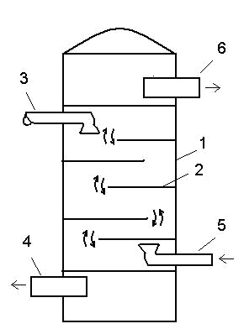

Рис. 10.1. Екстракційний апарат:

1 – корпус; 2 – ребро; 3 – подача забрудненого розчину; 4 – відвід рафінату; 5 – подача екстрагенту; 6 – відвід екстракта

Величина "b" в свою чергу знаходиться за формулою:
_{b=} ^{C}o ⁻ ^{C} ,

KC_{o}
де С_{о} – початкова концентрація екстрагуючої речовини у розчину, г/м³;
- – кінцева концентрація екстрагуючої речовини в розчині,
г/м³;
- – коефіцієнт розподілу, величина якого знаходиться так:
K = C_{е} /C_{o},

де C_{e} – концентрація даної речовини в екстрагенті, кг/м³. Але найчастіше величину K визначають за таблицею в

залежності від роду екстрагуємої речовини і екстрагента. Виходячи із швидкості руху забрудненого потоку і
екстрагенту в екстракційної колоні, знаходять площу її поперечного перерізу за формулою:
F_{роз}= ^{Q} .

Якщо колона колова в поперечному перерізі, то її діаметр D буде дорівнювати:

D_{роз}= ^{4Fроз} .
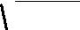

Одержану величину D_{роз} округляють до стандартної, яка кратна 0,2 м (наприклад 3,2; 3,4; 3,6 тощо). Висота колони Н відповідно буде знайдена як:Н= ^{W} ,

NF
де N – кількість екстракційних апаратів, яка приймається виходячи із умов, що Н повинна дорівнювати (2…4) D;

F – площа поперечного перерізу колони екстрактора в горизонтальному напрямку, яка дорівнює:
_{F} ₌ ^{D}ст² ,

4

де D_{ст} – стандартний діаметр екстракційного апарату, м. Тоді робочий об’єм одного екстрактора можна знайти за
формулою:
V=HF.

Додаток 1
Початкова літера прізвища | Число жителів | Продуктивність промпідприємства, т/доб | Тип ґрунту | Площа під зрошування, га | Початкова літера імені | Середня річна температура повітря, °С | Крупність піску d, мм | Початкова літера по-батькові | Ефект освітлення, % | Концентрація забруднень, в промстоках, мг/л
1 | 2 | 3 | 4 | 5 | 6 | 7 | 8 | 9 | 10 | 11
А | 2000 | 120 | глина | 0,5 | А | 3 | 0,10 | А | 15 | 200
Б | 2200 | 115 | суглинок | 0,4 | Б | 3,2 | 0,12 | Б | 20 | 250
В | 2400 | 110 | супісь | 0,3 | В | 3,4 | 0,15 | В | 25 | 300
Г | 2600 | 105 | пісок | 0,2 | Г | 3,6 | 0,2 | Г | 30 | 350
Д | 2800 | 100 | глина | 0,9 | Д | 3,8 | 0,25 | Д | 35 | 400
Е | 3000 | 95 | суглинок | 0,8 | Е | 4,0 | 0,30 | Е | 40 | 450
Є | 3200 | 90 | супісь | 0,7 | Є | 4,2 | 0,35 | Є | 45 | 500
Ж | 3400 | 85 | пісок | 0,6 | Ж | 4,4 | 0,40 | Ж | 50 | 550
З | 3600 | 80 | глина | 1,3 | З | 4,6 | 0,50 | З | 55 | 600
І | 3800 | 75 | суглинок | 1,2 | І | 4,8 | 0,10 | І | 60 | 650
Й | 4000 | 70 | супісь | 1,1 | Й | 5,0 | 0,12 | Й | 65 | 700
К | 4200 | 65 | пісок | 1,0 | К | 5,2 | 0,15 | К | 70 | 750
Л | 44ОО | 60 | глина | 1,7 | Л | 5,4 | 0,20 | Л | 75 | 800
М | 4000 | 55 | суглинок | 1,6 | М | 5,6 | 0,25 | М | 80 | 850
Н | 4800 | 50 | супісь | 1,5 | Н | 5,8 | 0,30 | Н | 85 | 900
О | 5000 | 48 | пісок | 1,4 | О | 6,0 | 0,35 | О | 90 | 950
П | 5200 | 46 | глина | 2,1 | П | 6,2 | 0,40 | П | 15 | 1000
Р | 5400 | 44 | суглинок | 2,0 | Р | 6,4 | 0,50 | Р | 20 | 250
С | 5600 | 42 | супісь | 1,9 | С | 6,7 | 0,10 | С | 25 | 300
Т | 5800 | 40 | пісок | 1,8 | Т | 6,9 | 0,12 | Т | 30 | 350
У | 6000 | 38 | глина | 2,5 | У | 7,1 | 0,15 | У | 35 | 400
Ф | 6200 | 36 | суглинок | 2,4 | Ф | 7,3 | 0,20 | Ф | 40 | 450
Х | 6400 | 34 | супісь | 2,3 | Х | 7,5 | 0,25 | Х | 45 | 500
Ц | 6600 | 32 | пісок | 2,2 | Ц | 7,7 | 0,30 | Ц | 50 | 550
Ч | 6800 | 30 | глина | 0,3 | Ч | 7,9 | 0,35 | Ч | 55 | 600
Ш | 7000 | 28 | суглинок | 0,4 | Ш | 8,1 | 0,40 | Ш | 60 | 650
Щ | 7200 | 26 | супісь | 0,5 | Щ | 8,3 | 0,45 | Щ | 70 | 700
Ю | 7400 | 24 | пісок | 0,6 | Ю | 8,5 | 0,50 | Ю | 75 | 750
Я | 7600 | 22 | глина | 0,7 | Я | 8,7 | 0,10 | Я | 90 | 800
Примітка. Норми водовідводу побутових вод прийняти 125…350 л/доб на людину, виробничих – 20…40 м³/т.
Додаток 2
Характеристика поперечного перерізу русла річки і води у ній
Початкова літера прізвища | Характеристика русла |  |  |  |  | Початкова літера імені | ГДК по БПК_{пов}; мг/л | Фонова концентрація мг/л
Початкова літера прізвища | Похил | Шорсткість | Н, м |  |  | Початкова літера імені | ГДК по БПК_{пов}; мг/л | Фонова концентрація мг/л
1 | 2 | 3 | 4 | 5 | 6 | 7 | 8 | 9
А | 0.0005 | 0.040 | 4.0 | 6.5 | 4.5 | А | 5.9 | 4.4
Б | 0.0006 | 0.038 | 3.8 | 6.0 | 4.0 | Б | 6.2 | 5.7
В | 0.0007 | 0.035 | 3.6 | 5.5 | 3.5 | В | 6.6 | 5.8
Г | 0.0008 | 0.032 | 3.5 | 5.0 | 3.0 | Г | 6.8 | 6.1
Д | 0.0009 | 0.030 | 3.2 | 4.5 | 2.5 | Д | 6.9 | 6.3
Е | 0.0010 | 0.028 | 3.0 | 4.0 | 2.5 | Е | 7.2 | 6.9
Є | 0.0011 | 0.025 | 2.8 | 3.5 | 2.0 | Є | 7.4 | 7.1
Ж | 0.0012 | 0.022 | 2.6 | 4.5 | 3.0 | Ж | 7.6 | 6.8
З | 0.0013 | 0.020 | 2.4 | 7.0 | 4.0 | З | 7.8 | 7.3
І | 0.0014 | 0.021 | 2.2 | 6.5 | 3.5 | І | 8.4 | 7.7
Й | 0.0015 | 0.022 | 2.0 | 5.0 | 3.0 | Й | 8.6 | 8.2
К | 0.0004 | 0.023 | 3.8 | 5.5 | 2.5 | К | 8.8 | 8.4
Л | 0.0005 | 0.024 | 3.6 | 5.0 | 2.0 | Л | 9.6 | 8.8
М | 0.0006 | 0.025 | 3.4 | 4.5 | 1.5 | М | 9.9 | 9.2
Н | 0.0007 | 0.026 | 3.2 | 4.0 | 1.0 | Н | 10.2 | 9.7
О | 0.0008 | 0.027 | 3.2 | 4.5 | 3.0 | О | 10.5 | 9.9
П | 0.0009 | 0.028 | 3.0 | 4.0 | 9.5 | П | 10.8 | 10.1
Р | 0.0010 | 0.039 | 2.8 | 3.5 | 2.0 | Р | 11.2 | 10.7
С | 0.0011 | 0.040 | 2.6 | 3.0 | 1.5 | С | 11.4 | 10.9
Т | 0.0012 | 0.021 | 2.5 | 2.5 | 1.0 | Т | 11.6 | 10.9
У | 0.0013 | 0.032 | 2.4 | 7.0 | 4.0 | У | 11.8 | 11.0
Ф | 0.0014 | 0.033 | 2.2 | 6.5 | 3.5 | Ф | 12.0 | 11.3
Х | 0.0004 | 0.034 | 2.0 | 6.0 | 3.0 | Х | 12.1 | 11.5
Ц | 0.0005 | 0.035 | 4.2 | 5.0 | 2.5 | Ц | 12.2 | 11.8
Ч | 0.0006 | 0.036 | 4.0 | 4.0 | 2.0 | Ч | 12.3 | 11.7
Ш | 0.0007 | 0.038 | 4.6 | 3.0 | 1.5 | Ш | 12.4 | 11.9
Щ | 0.0008 | 0.040 | 3.4 | 2.5 | 1.0 | Щ | 12.5 | 11.9
Ю | 0.0009 | 0.037 | 3.1 | 3.5 | 2.0 | Ю | 12.6 | 12.1
Я | 0.0010 | 0.039 | 3.8 | 5.5 | 3.0 | Я | 12.7 | 12.0
ДОДАТОК 3
Дані для розрахунків (практична робота 2)
Номер варіанту | Назва споруд |  |  |  |  |  | Відстань між стержнями | Швидкість руху  в решітки, м/с | Тривалість  наморожування, діб | Коефіцієнт  фільтрації, м/год
Номер варіанту | Решітка | Піско-вловлювач | Усереднювач | Горизонтальний відстійник | Вертикальний відстійник | Радіальний відстійник
1 | + |  |  | + |  |  | 2 | 0,2 | 60 | 10
2 |  | + |  |  | + |  | 3 | 0,3 | 61 | 11
3 |  |  | + |  |  | + | 4 | 0,4 | 62 | 12
4 | + |  |  |  | + |  | 5 | 0,5 | 63 | 17
5 |  | + |  |  |  | + | 6 | 0,2 | 64 | 14
6 |  |  | + | + |  |  | 7 | 0,3 | 65 | 15
7 | + | + |  |  |  |  | 8 | 0,4 | 66 | 16
8 | + |  | + |  |  |  | 9 | 0,5 | 67 | 17
9 |  | + | + |  |  |  | 10 | 0,2 | 68 | 18
10 |  | + |  | + |  |  | 11 | 0,3 | 69 | 19
11 |  | + |  |  | + |  | 12 | 0,4 | 70 | 20
12 |  | + |  |  |  | + | 13 | 0,5 | 71 | 10
13 |  |  | + | + |  |  | 14 | 0,2 | 72 | 11
14 |  |  | + |  | + |  | 15 | 0,3 | 73 | 12
15 |  |  | + |  |  | + | 16 | 0,4 | 74 | 13
16 | + |  | + |  |  |  | 17 | 0,5 | 75 | 14
17 | + |  |  | + |  |  | 18 | 0,2 | 76 | 15
18 | + |  |  |  | + |  | 19 | 0,3 | 77 | 16
19 | + |  |  |  |  | + | 20 | 0,4 | 78 | 17
20 |  | + |  | + |  |  | 2 | 0,5 | 79 | 18
21 |  | + |  |  | + |  | 3 | 0,2 | 80 | 19
22 |  | + |  |  |  | + | 4 | 0,3 | 81 | 20
23 |  |  | + | + |  |  | 5 | 0,4 | 82 | 13
24 |  |  | + |  | + |  | 6 | 0,5 | 83 | 14
25 |  |  | + |  |  | + | 7 | 0,2 | 84 | 15

ДОДАТОК 4
Вихідні дані для розрахунку фільтру
(до практичної роботи 3)

Перша літера прізвища | V, м/год | Q, м³/доб | Початкова каламутність, λ, мг/л | Перша літера імені | h_{n}, м | ρ, %
1 | 2 | 3 | 4 | 5 | 6 | 7
А | 5 | 900 | 45 | А | 1,0 | 20
Б | 6 | 1200 | 47 | Б | 0,9 | 22
В | 7 | 1400 | 49 | В | 0,8 | 24
Г | 8 | 1600 | 50 | Г | 0,7 | 26
Д | 9 | 1300 | 52 | Д | 0,6 | 28
Е | 10 | 2000 | 54 | Е | 0,5 | 30
Є | 11 | 2300 | 56 | Є | 1,0 | 32
Ж | 12 | 2400 | 58 | Ж | 0,9 | 34
З | 13 | 2600 | 40 | З | 0,8 | 20
І | 14 | 2700 | 62 | І | 0,7 | 22
Й | 15 | 2800 | 64 | Й | 0,6 | 24
К | 5 | 2900 | 66 | К | 1,0 | 26
Л | 6 | 3000 | 68 | Л | 0,9 | 28
М | 7 | 900 | 70 | М | 0,8 | 30
Н | 8 | 1200 | 72 | Н | 0,7 | 32
О | 9 | 1400 | 74 | О | 0,6 | 34
П | 10 | 1600 | 76 | П | 0,5 | 20
Р | 11 | 1300 | 78 | Р | 1,0 | 22
С | 12 | 2000 | 80 | С | 0,9 | 24
Т | 13 | 2300 | 82 | Т | 0,8 | 26
У | 14 | 2400 | 84 | У | 0,7 | 28
Ф | 15 | 2600 | 86 | Ф | 0,6 | 30
X | 5 | 2700 | 88 | X | 0,5 | 32
Ц | 6 | 2800 | 90 | Ц | 1,0 | 34
Ч | 7 | 2900 | 92 | Ч | 0,9 | 26
Ш | 8 | 3000 | 94 | Ш | 0,8 | 28
Щ | 9 | 900 | 96 | Щ | 0,7 | 30
Ю | 10 | 1200 | 98 | Ю | 0,6 | 32
Я | 11 | 1400 | 84 | Я | 0,5 | 34

ДОДАТОК 5
Середні багаторічні величини опадів
Район \ місяці | 1 | 2 | 3 | 4 | 5 | 6 | 7 | 8 | 9 | 10 | 11 | 12 | Рік
Олевський | 33 | 33 | 34 | 46 | 59 | 72 | 95 | 84 | 62 | 46 | 54 | 42 | 660
Овручський | 30 | 27 | 33 | 39 | 58 | 73 | 86 | 73 | 49 | 41 | 48 | 38 | 595
Народичський | 23 | 22 | 25 | 33 | 55 | 67 | 74 | 61 | 47 | 44 | 35 | 30 | 516
Коростеньський | 30 | 27 | 33 | 41 | 55 | 74 | 90 | 84 | 49 | 40 | 50 | 39 | 612
Ємільчинський | 32 | 35 | 31 | 45 | 67 | 76 | 93 | 77 | 54 | 44 | 45 | 41 | 640
Радомишльський | 34 | 29 | 32 | 48 | 60 | 75 | 76 | 66 | 43 | 43 | 52 | 46 | 604
Коростишівський | 33 | 29 | 32 | 44 | 58 | 70 | 78 | 63 | 44 | 43 | 50 | 46 | 591
Житомирський | 35 | 31 | 35 | 42 | 57 | 69 | 83 | 78 | 54 | 45 | 48 | 38 | 615
Н.-Волинський | 33 | 31 | 35 | 42 | 57 | 69 | 83 | 79 | 54 | 48 | 47 | 39 | 628
Ружинський | 34 | 30 | 34 | 42 | 61 | 74 | 89 | 69 | 39 | 45 | 49 | 46 | 612
Бердичівський | 38 | 30 | 36 | 38 | 57 | 63 | 74 | 57 | 40 | 40 | 55 | 55 | 583
Чуднівський | 27 | 23 | 26 | 43 | 55 | 64 | 74 | 57 | 40 | 40 | 55 | 55 | 559
Луцьк | 26 | 27 | 29 | 35 | 53 | 77 | 78 | 71 | 49 | 40 | 35 | 33 | 553
Ковель | 20 | 26 | 28 | 40 | 51 | 83 | 78 | 80 | 50 | 39 | 46 | 36 | 586
Рівне | 29 | 29 | ЗО | 34 | 52 | 67 | 77 | 72 | 47 | 42 | 40 | 32 | 551
Сарни | 27 | 27 | 27 | 36 | 49 | 62 | 80 | 72 | 52 | 37 | 42 | 33 | 544

ДОДАТОК 6

Вихідні дані для виконання розрахункової роботи 5
Початкова літера прізвища | Q, | L, м |  |  | Початкова літера імені | м/доб | га | м
1 | 2 | 3 | 4 | 5 | 6 | 7 | 8 | 9
А | 100 | 40 | 20 | 10 | А | 50 | 1,00 | 0,5
Б | 98 | 38 | 21 | 12 | Б | 48 | 0,95 | 0,6
В | 96 | 36 | 22 | 14 | В | 46 | 0,90 | 0,7
Г | 94 | 34 | 23 | 16 | Г | 44 | 0,85 | 0,8
Д | 92 | 32 | 24 | 18 | Д | 42 | 0,80 | 0,9
Е, Є | 90 | 30 | 25 | 19 | Е, Є | 40 | 0,75 | 1,0
Ж | 88 | 28 | 26 | 20 | Ж | 38 | 0,70 | 1,1
З | 86 | 26 | 27 | 21 | З | 36 | 0,65 | 1,2
І | 84 | 24 | 28 | 22 | І | 34 | 0,60 | 1,3
Й | 82 | 22 | 29 | 24 | Й | 32 | 0,55 | 1,4
К | 80 | 20 | 30 | 26 | К | 34 | 0,50 | 1,5
Л | 78 | 18 | 31 | 28 | Л | 28 | 0,45 | 1,6
М | 76 | 16 | 32 | 30 | М | 26 | 0,40 | 1,7
Н | 74 | 14 | 33 | 32 | Н | 24 | 0,35 | 1,8
О | 72 | 12 | 43 | 34 | О | 22 | 0,30 | 1,9
П | 70 | 10 | 44 | 36 | П | 20 | 1,00 | 2,0
Р | 68 | 30 | 45 | 37 | Р | 60 | 0,95 | 2,1
С | 66 | 28 | 46 | 40 | С | 58 | 0,90 | 2,2
Т | 64 | 26 | 47 | 42 | Т | 56 | 0,85 | 2,3
У | 62 | 24 | 48 | 44 | У | 54 | 0,80 | 2,4
Ф | 60 | 22 | 49 | 46 | Ф | 52 | 0,75 | 2,5
Х | 58 | 20 | 50 | 48 | Х | 50 | 0,70 | 2,6
Ц | 56 | 18 | 51 | 50 | Ц | 48 | 0,65 | 2,7
Ч | 54 | 16 | 62 | 52 | Ч | 30 | 0,60 | 2,8
Ш | 52 | 15 | 63 | 54 | Ш | 28 | 0,55 | 2,9
Щ | 50 | 14 | 64 | 56 | Щ | 26 | 0,50 | 3,0
Ю | 48 | 13 | 65 | 58 | Ю | 24 | 0,45 | 3,1
Я | 46 | 12 | 66 | 60 | Я | 22 | 0,40 | 3,2

ДОДАТОК 7
(до практичної роботи 7)

Вихідні параметри двохярусного відстійника

Номер у списку | h₁, м | h₂, м | αº | Q, м³/доб | N, мешк.
 | 2,5 | 1,2 | 30 | 660 | 3300
 | 2,4 | 1,3 | 45 | 680 | 3400
 | 2,3 | 1,4 | 60 | 690 | 3450
 | 2,2 | 1,5 | 30 | 700 | 3500
 | 2,1 | 1,6 | 45 | 710 | 3550
 | 2,0 | 1,7 | 60 | 720 | 3600
 | 1,9 | 1,8 | 30 | 730 | 3650
 | 1,8 | 1,9 | 45 | 740 | 3700
 | 1,7 | 2,0 | 60 | 750 | 3750
 | 1,6 | 2,1 | 30 | 760 | 3800
 | 1,5 | 2,2 | 45 | 770 | 3850
 | 1,4 | 2,3 | 60 | 780 | 3900
 | 1,3 | 2,4 | 30 | 790 | 3950
 | 1,2 | 2,5 | 45 | 800 | 4000
 | 1,1 | 2,6 | 60 | 810 | 4050
 | 1,0 | 2,7 | 30 | 820 | 4100
 | 2,5 | 1,3 | 45 | 830 | 4150
 | 2,4 | 1,4 | 60 | 840 | 4200
 | 2,3 | 1,5 | 30 | 850 | 4250
 | 2,2 | 1,6 | 45 | 860 | 4300
 | 2,1 | 1,7 | 60 | 870 | 4350
 | 2,0 | 1,8 | 30 | 880 | 4400
 | 1,9 | 1,9 | 45 | 890 | 4450
 | 1,8 | 2,0 | 60 | 900 | 4500
 | 1,7 | 2,1 | 30 | 910 | 4550

ДОДАТОК 8
(до практичної роботи 8)
Вихідні дані для розрахунку імпеллерної установки

№  варі- | Q,тис. | h_{ст},  м | d_{i},  см | τ,  хв | γ_{вп},  кг/м³ |  | S_{о},м²
анту | м³/год |  |  |  |  |  | S_{о},м²
1 | 1 | 1,5 | 50 | 30 | 900 |  | 0,06
2 | 1,2 | 1,6 | 55 | 28 | 880 |  | 0,07
3 | 1,3 | 1,7 | 60 | 26 | 860 |  | 0,08
4 | 1,4 | 1,8 | 65 | 24 | 840 |  | 0,09
5 | 1,5 | 1,9 | 70 | 22 | 820 |  | 0,10
6 | 1,6 | 2,0 | 75 | 20 | 800 |  | 0,11
7 | 1,7 | 2,1 | 80 | 18 | 780 |  | 0,12
8 | 1,8 | 2,2 | 50 | 16 | 760 |  | 0,05
9 | 1,9 | 2,3 | 55 | 14 | 750 |  | 0,06
10 | 2 | 2,4 | 60 | 12 | 740 |  | 0,07
11 | 1,1 | 2,5 | 65 | 10 | 730 |  | 0,08
12 | 1,2 | 2,6 | 70 | 20 | 720 |  | 0,09
13 | 1,3 | 2,7 | 75 | 18 | 700 |  | 0,10
14 | 1,4 | 2,8 | 80 | 16 | 690 |  | 0,11
15 | 1,5 | 2,9 | 50 | 14 | 680 |  | 0,05
16 | 1,6 | 1,5 | 55 | 26 | 800 |  | 0,06
17 | 1,7 | 1,6 | 60 | 24 | 790 |  | 0,07
18 | 1,8 | 1,7 | 65 | 22 | 780 |  | 0,08
19 | 1,9 | 1,8 | 70 | 20 | 770 |  | 0,09
20 | 2,0 | 1,9 | 75 | 18 | 760 |  | 0,10
21 | 10 | 2,0 | 80 | 16 | 750 |  | 0,05
22 | 1,1 | 2,1 | 50 | 15 | 740 |  | 0,06
23 | 1,2 | 2,2 | 55 | 14 | 730 |  | 0,07
24 | 1,3 | 2,3 | 60 | 12 | 720 |  | 0,08
25 | 1,4 | 2,4 | 65 | 10 | 710 |  | 0,09

ДОДАТОК 9
(до практичної роботи 8)

Вихідні дані для розрахунку електрофлотаційної установки

№ варіанту | Q, м³/год | h₁, м |  |  | t_{ф}, год
1 | 60 | 0.8 |  |  | 1.0
2 | 70 | 0.9 |  |  | 0.9
3 | 80 | 1.0 |  |  | 0.8
4 | 90 | 1.1 |  |  | 0.7
5 | 100 | 1.2 |  |  | 0.6
6 | 110 | 1.3 |  |  | 0.5
7 | 120 | 1.4 |  | 0.4
8 | 130 | 1.5 |  | 0.3
9 | 140 | 1.6 |  | 1.0
10 | 150 | 1.7 |  | 0.9
11 | 160 | 1.8 |  | 0.8
12 | 170 | 1.9 |  | 0.7
13 | 180 | 2.0 |  | 0.6
14 | 190 | 0.7 |  | 0.5
15 | 200 | 0.8 |  | 0.4
16 | 60 | 0.9 |  | 0.3
17 | 70 | 1.0 |  | 1.0
18 | 80 | 1.1 |  | 0.9
19 | 90 | 1.2 |  | 0.8
20 | 100 | 1.3 |  | 0.7
21 | 110 | 1.4 |  | 0.6
22 | 120 | 1.5 |  | 0.5
23 | 130 | 1.6 |  | 0.4
24 | 140 | 1.7 |  | 0.3
25 | 150 | 1.8 |  | 0.7
ДОДАТОК 10
(до практичної роботи 9)

Вихідні дані для розрахунку адсорберу
№ | Q, | , | Н, м | γ·10³, | p, % | V₃ | V₄ | C,
варіанту | м³/доб | м/год | Н, м | кг/м³ | p, % | V₃ | V₄ | г/м³
1 | 3000 | 3,2 | 2,7 | 1,6 | 60 | 4,0 | 5 | 200
2 | 3050 | 3,3 | 2,8 | 1,5 | 58 | 4,1 | 5,1 | 210
3 | 3100 | 3,4 | 2,9 | 1,4 | 56 | 4,2 | 5,2 | 220
4 | 3150 | 3,5 | 3,0 | 1,3 | 54 | 4,3 | 5,3 | 230
5 | 3200 | 3,6 | 3,1 | 1,2 | 52 | 4,4 | 5,4 | 240
6 | 3250 | 3,7 | 3,2 | 1,1 | 50 | 4,5 | 5,5 | 250
7 | 3300 | 3,8 | 3,3 | 1,0 | 48 | 4,6 | 5,6 | 260
8 | 3350 | 3,9 | 3,4 | 0,9 | 46 | 4,7 | 5,7 | 270
9 | 3400 | 4,0 | 3,5 | 0,8 | 44 | 4,8 | 5,8 | 280
10 | 3450 | 4,1 | 3,6 | 0,7 | 42 | 4,9 | 5,9 | 290
11 | 3500 | 4,2 | 3,7 | 0,6 | 40 | 5,0 | 6,0 | 300
12 | 3550 | 4,3 | 3,8 | 0,5 | 38 | 5,1 | 6,1 | 310
13 | 3600 | 4,4 | 3,9 | 0,4 | 36 | 5,2 | 6,2 | 320
14 | 3650 | 4,6 | 4,0 | 0,3 | 34 | 5,3 | 6,3 | 330
15 | 3700 | 4,7 | 4,1 | 1,6 | 32 | 5,4 | 6,4 | 340
16 | 3750 | 4,8 | 4,2 | 1,5 | 30 | 5,5 | 6,5 | 350
17 | 3800 | 4,9 | 4,3 | 1,4 | 40 | 5,6 | 6,6 | 360
18 | 3850 | 5,0 | 4,4 | 1,3 | 38 | 5,7 | 6,7 | 380
19 | 3900 | 5,1 | 4,5 | 1,2 | 36 | 5,8 | 6,8 | 250
20 | 3950 | 5,2 | 4,6 | 1,1 | 34 | 5,9 | 6,9 | 260
21 | 4000 | 5,3 | 4,7 | 1,0 | 32 | 6,0 | 7,0 | 270
22 | 3100 | 3,0 | 2,3 | 0,9 | 50 | 4,0 | 5,0 | 280
23 | 3200 | 3,1 | 2,4 | 0,8 | 48 | 4,1 | 5,1 | 290
24 | 3300 | 3,2 | 2,5 | 0,7 | 46 | 4,2 | 5,2 | 300
25 | 3400 | 3,3 | 2,6 | 0,6 | 44 | 4,3 | 5,3 | 310

ДОДАТОК 10 (до практичної роботи 9)
Вихідні дані для розрахунку екстрактора
№ | Q | , | Екстрагуюча | Екстрагент | С_{о} | С₁
варіанту | м³/доб | м/год | речовина | Екстрагент | т/м³ | r/м³
1 | 1000 | 5,2 | Мурашиний | Аміловий спирт | 80 | 40
1 | 1000 | 5,2 | альдегід | Аміловий спирт | 80 | 40
2 | 1050 | 5,3 | Хлороацетатова | Аміловий спирт | 60 | 15
2 | 1050 | 5,3 | кислота | Аміловий спирт | 60 | 15
3 | 1100 | 5,4 | Бензойна | Діетиловий | 30 | 5
3 | 1100 | 5,4 | кислота | спирт | 30 | 5
4 | 1150 | 5,5 | Бензойна | Бутилацетат | 45 | 30
4 | 1150 | 5,5 | кислота | Бутилацетат | 45 | 30
5 | 1200 | 5,6 | Бензойна | Хлороформ | 70 | 20
5 | 1200 | 5,6 | кислота | Хлороформ | 70 | 20
6 | 1250 | 5,7 | Саліцилова | Бензол | 60 | 40
6 | 1250 | 5,7 | кислота | Бензол | 60 | 40
7 | 1300 | 5,8 | Саліцилова | Ацетат | 90 | 60
7 | 1300 | 5,8 | кислота | Ацетат | 90 | 60
8 | 1350 | 5,9 | Фенол | Бутилацетат | 100 | 10
9 | 1400 | 6,0 | Фенол | Бензол | 110 | 20
10 | 1450 | 4,1 | Хінон | Діетиловий | 50 | 30
 |  |  |  | спирт | 50 | 30
11 | 1500 | 4,2 | Анілін | Бутилацетат | 85 | 15
12 | 1550 | 4,3 | Хлоральдегід | Діетиловий | 120 | 80
 |  |  |  | спирт | 120 | 80
13 | 1600 | 4,4 | Хлоральдегід | Хлороформ | 90 | 50
14 | 1650 | 4,5 | Мурашиний | Аміловий спирт | 70 | 20
14 | 1650 | 4,5 | альдегід | Аміловий спирт | 70 | 20
15 | 1700 | 4,6 | Хлорацетатові | Аміловий спирт | 130 | 30
15 | 1700 | 4,6 | кислоита | Аміловий спирт | 130 | 30
16 | 1750 | 4,7 | Бензойна | Діетиловий | 40 | 15
16 | 1750 | 4,7 | кислота | спирт | 40 | 15
17 | 1800 | 4,8 | Бензойна | Бутилацетат | 30 | 10
17 | 1800 | 4,8 | кислота | Бутилацетат | 30 | 10
18 | 1850 | 4,9 | Бензойна | Хлороформ | 70 | 10
18 | 1850 | 4,9 | кислота | Хлороформ | 70 | 10
19 | 1900 | 5,0 | Саліцилова | Бензол | 60 | 20
19 | 1900 | 5,0 | кислота | Бензол | 60 | 20
20 | 1950 | 6,1 | Саліцилова | Ацетат | 90 | 70
20 | 1950 | 6,1 | кислота | Ацетат | 90 | 70
21 | 2000 | 6,2 | Фенол | Бутилацетат | 80 | 40
22 | 1000 | 4,4 | Фенол | Бензол | 60 | 20
23 | 1100 | 4,6 | Хінон | Діетиловий | 50 | 30
 |  |  |  | спирт | 50 | 30
24 | 1200 | 4,8 | Анілін | Бутилацетат | 100 | 10
25 | 1300 | 5,0 | Хлоральдегід | Діетиловий | 80 | 30
 |  |  |  | спирт | 80 | 30

Зміст

Завдання та вимоги до виконання розрахункових робіт | 3
Розрахункова робота № 1  Визначення граничнодопустимих концентрацій забруднюючих речовин в скидаємих в річки стічних водах | 5
Розрахункова робота № 2  Розрахувати споруди механічного методу очищення | 12
Розрахукнова робота № 3  Визначення площі полів зрошення і фільтрації | 20
Розрахукнова робота № 4  Розрахувати споруди штучного біологічного очищення | 23
Розрахукнова робота № 5  Визначення розмірів усереднювача | 29
Розрахукнова робота № 6  Розрахувати двохярусний відстійник | 30
Розрахукнова робота № 7  Розрахунок і конструювання батарейного циклону | 33
Розрахукнова робота № 8  Очищення газових потоків від пилу за допомогою скрубера Вентурі | 37
Список використованої літератури | 44
Додатки | 45

